天津医科大学总医院空港医院采购
物业服务项目
招标文件

（项目编号：TJBH-2025-D-0106）

天津市滨海新区政府采购中心
2025.8

目录
第一部分投标邀请函

第二部分招标项目要求

第三部分投标须知

第四部分合同条款

第五部分投标文件格式

第一部分投标邀请函
受天津医科大学总医院空港医院委托，天津市滨海新区政府采购中心将以公开招标方式，对天津医科大学总医院空港医院采购物业服务项目实施政府采购。现欢迎合格的供应商参加投标。
本项目为远程招投标，一律不接受纸质投标文件，只接受加盖投标人电子签章的电子投标文件（以通过天津公共资源电子签章客户端正确读取签章信息为准）。供应商参加投标前须办理CA数字证书（USBKey）和电子签章。投标人须按招标文件的规定在天津市政府采购中心招投标系统中提交网上应答并上传加盖投标人电子签章的电子投标文件（以通过天津公共资源电子签章客户端正确读取签章信息为准）。
一、项目名称和编号
（一）项目名称：天津医科大学总医院空港医院采购物业服务项目
（二）项目编号：TJBH-2025-D-0106
二、项目内容
第一包：物业管理服务1项，合同履行期限3年。
三、项目预算
第一包：80212281.57元
四、供应商资格要求（实质性要求）
（一）供应商应具备独立法人资格。
（二）投标人须具备《中华人民共和国政府采购法》第二十二条第一款规定的条件，提供以下材料：
1. 营业执照副本或事业单位法人证书或民办非企业单位登记证书或社会团体法人登记证书或基金会法人登记证书扫描件。
2. 财务状况报告等相关材料：
A. 经第三方会计师事务所审计的2024年度财务报告扫描件。
B. 具有良好的商业信誉和健全的财务会计制度的书面声明。
注：A、B两项提供任意一项均可。
3. 依法缴纳税收和社会保障资金的书面声明。
4. 投标截止日前3年在经营活动中没有重大违法记录的书面声明（截至开标日成立不足3年的供应商可提供自成立以来无重大违法记录的书面声明）。
5. 提交具备履行合同所必需的设备和专业技术能力证明材料。
（三）本项目不接受联合体投标。
（四）本项目通过预留采购份额形式专门面向小微企业采购：
A. 若供应商为中小微型企业，提供《中小企业声明函》。若供应商为中型企业，须将本项目合同金额不低于70%的工作分包给小微企业，提供承诺函。
B. 若供应商为大型企业，须将本项目合同金额不低于40%的工作分包给中小企业，其中预留给小微企业的比例不低于70%，提供承诺函。
注：A、B两项提供任意一项均可。
五、项目需要落实的政府采购政策
（一）本项目通过预留采购份额形式专门面向小微企业采购。
（二）根据财政部发布的《关于政府采购支持监狱企业发展有关问题的通知》规定，监狱企业视同小微企业。
（三）根据财政部、民政部、中国残疾人联合会发布的《关于促进残疾人就业政府采购政策的通知》规定，残疾人福利性单位视同小微企业。
注：中小微企业以投标人填写的《中小企业声明函》为判定标准，残疾人福利性单位以投标人填写的《残疾人福利性单位声明函》为判定标准，监狱企业须投标人提供由省级以上监狱管理局、戒毒管理局（含新疆生产建设兵团）出具的属于监狱企业的证明文件，否则不予认定。以上政策不重复享受。
（四）涉及商品包装或快递包装的，按照《财政部办公厅、生态环境部办公厅、国家邮政局办公室关于印发<商品包装政府采购需求标准（试行）>、<快递包装政府采购需求标准（试行）>的通知》（财办库〔2020〕123号）要求执行。
（五）按照《财政部关于在政府采购活动中查询及使用信用记录有关问题的通知》（财库〔2016〕125号）的要求，根据开标当日12:00 “信用中国”网站（http://www.creditchina.gov.cn）、中国政府采购网（http://www.ccgp.gov.cn/）的信息，对列入失信被执行人、重大税收违法案件当事人名单、政府采购严重违法失信行为记录名单及其他不符合《中华人民共和国政府采购法》第二十二条规定条件的供应商，拒绝参与政府采购活动，同时对信用信息查询记录和证据进行打印存档。
（六）参与政府采购活动的中小微企业，在获取政府采购中标（成交）通知书后，可向本市相关金融机构申请“政采贷”融资支持。有融资需求的企业，请于正式签订政府采购合同之前，向相关金融机构联系咨询。注：金融机构相关信息请登录天津市政府采购网政采贷板块（网址：http://tjgp.cz.tj.gov.cn/zcd/zcdList.jsp）了解。
六、获取招标文件时间、方式
（一）获取招标文件时间：2025年8月7日至2025年8月14日，每日9:00至17:00（北京时间，法定节假日除外）。
（二）获取招标文件的方式：
1.获取招标文件网址：使用天津数字认证有限公司发出的CA数字证书（原天津市电子认证中心发出尚在有效期内的CA数字证书仍可使用）登录天津市政府采购中心网（网址：http://tjgpc.zwfwb.tj.gov.cn/）-“网上招投标”-“供应商登录”-“区级集采机构入口”下载招标文件。
2. 供应商注册、CA数字证书（USBKey）领取、电子签章办理办法：
（1）天津市政府采购中心网注册：登录天津市政府采购中心网（http://tjgpc.zwfwb.tj.gov.cn/）首页点击“供应商注册”，填写相关内容。天津市政府采购中心注册窗口联系电话：022-24538316。
（2）CA数字证书（USBKey）领取及电子签章办理：参见天津市政府采购中心网（http://tjgpc.zwfwb.tj.gov.cn/）--服务指南--供应商注册、领取CA数字证书（USBKey）及电子签章制章的流程。
CA数字证书办理联系电话：400-0566-110或022-24538059。
电子签章办理联系电话：022-24538316。
七、网上应答时间
2025年8月7日9:00至2025年9月2日8:30，使用天津数字认证有限公司发出的CA数字证书（原天津市电子认证中心发出尚在有效期内的CA数字证书仍可使用）登陆天津市政府采购中心网（网址：http://tjgpc.zwfwb.tj.gov.cn/）-“网上招投标”-“供应商登录”-“区级集采机构入口”进行应答并提交。
网上应答帮助链接：http://tjgpc.zwfwb.tj.gov.cn/webInfo/getWebInfoListForwebInfoClass.do?fkWebInfoclassId=W008
八、投标截止时间及方式
（一）投标截止时间：2025年9月2日8:30。投标截止时间前提交网上应答并上传加盖投标人电子签章的电子投标文件（以通过天津公共资源电子签章客户端正确读取签章信息为准）方为有效投标。
（二）投标方式：本项目投标采用网上电子投标方式，投标人须于投标截止时间前使用天津数字认证有限公司发出的CA数字证书（原天津市电子认证中心发出尚在有效期内的CA数字证书仍可使用）登陆天津市政府采购中心网（网址：http://tjgpc.zwfwb.tj.gov.cn/n）-“网上招投标”-“供应商登录”-“区级集采机构入口”提交网上应答并上传加盖投标人电子签章的电子投标文件（以通过天津公共资源电子签章客户端正确读取签章信息为准）。
九、开标时间及方式
（一）开标解密时间：2025年9月2日8:30至9:30完成开标解密的投标为有效投标。
（二）开标解密方式：本项目采用网上开标方式，投标人须于规定时间内使用天津数字认证有限公司发出的CA数字证书（原天津市电子认证中心发出尚在有效期内的CA数字证书仍可使用）登陆天津市政府采购中心网（网址：http://tjgpc.zwfwb.tj.gov.cn/）-“网上招投标”-“供应商登录”-“区级集采机构入口”完成开标解密。
（三）网上开标公示时间：2025年9月2日9:30至12:00。投标人可在规定时间内使用天津数字认证有限公司发出的CA数字证书（原天津市电子认证中心发出尚在有效期内的CA数字证书仍可使用）登陆天津市政府采购中心网（网址：http://tjgpc.zwfwb.tj.gov.cn/）-“网上招投标”-“供应商登录”-“区级集采机构入口”自行查看开标信息。
十、采购代理机构名称、地址、联系人及联系方式
（一）采购代理机构名称：天津市滨海新区政府采购中心
（二）采购代理机构地址：天津市滨海新区塘沽营口道468号
（三）联系人：肖琳
（四）网址：http://tjgpc.zwfwb.tj.gov.cn/
（五）对外办公时间：法定工作日9:00～12:00，14:00～17:00
（六）咨询服务电话：
1. 供应商注册、电子签章办理咨询：022-24538316
2. 采购文件咨询：022-25866109
3. 网上应答操作咨询：022-24538309
4. 解密操作咨询：022-24538309
（七）邮箱：bhzfzcb@tj.gov.cn
十一、采购人的名称、地址和联系方式
（一）采购人名称：天津医科大学总医院空港医院
（二）采购人地址：天津市空港经济区东六道85号
（三）采购人联系人：赵增涛
（四）采购人联系电话：022-60118862
十二、质疑方式
（一）供应商认为采购文件、采购过程和采购结果使自己的权益受到损害的，可以在知道或者应知其权益受到损害之日起七个工作日内，按照本项目采购文件第三部分《投标须知》“8. 询问与质疑”的相关规定，以书面原件形式针对同一采购程序环节一次性提出质疑，否则不予受理。
采购人针对采购文件质疑受理：
1.联系部门：天津医科大学总医院空港医院后勤保障部
2.联系人：赵增涛
3.联系方式：022-60118862
4.联系地址：天津市空港经济区东六道85号
（二）供应商对质疑答复不满意的，或者采购人、天津市滨海新区政府采购中心未在规定期限内作出答复的，供应商可以在质疑答复期满后15个工作日内，向天津港保税区财政局国库科提出投诉，逾期不予受理。
十三、公告期限
招标公告的公告期限为5个工作日。

2025年8月7日

第二部分招标项目要求

一、商务要求
（一）报价要求
1. 投标报价以人民币填列。
2. 投标人的报价应包括：人员工资、福利、社险、住房公积金等人工费用、服装费、办公费、企业利润及税金等为完成招标文件规定的一切工作所需的全部费用。投标人所报价格应为最终优惠价格。
3. 投标报价在不超采购预算的前提下，其合理性由评审委员会在评分中予以考虑。若出现异常低价投标情况，评审委员会启动异常低价投标审查程序（详见本文件第三部分31.1）。
4. 验收相关费用由投标人负责。
（二）时间、地点要求
1. 时间要求：合同规定的服务起始之日起3年的服务期（特殊情况以合同为准）。
2. 服务地点：采购人指定地点（特殊情况以合同为准）。
（三）付款方式
每月25日前，采购人对中标供应商的工作情况进行考核，考核合格后，采购人向中标供应商支付上月物业管理服务费（特殊情况以合同为准）。
（四）投标保证金和履约保证金
本项目不收取投标保证金和履约保证金。
（五）验收方法及标准
按照采购合同的约定和现行国家标准、行业标准或企业标准对每一服务环节、安全标准的履约情况进行考核与验收。必要时，采购人有权邀请参加本项目的其他投标人或者第三方机构参与验收。参与验收的投标人或者第三方机构的意见作为验收书的参考资料一并存档。验收结束后，应当出具验收书，列明各项服务的考核验收情况及项目总体评价，由验收双方共同签署。
验收时，采购人通过查询发证机关官网、核对原件、向相关第三方核实等方式对中标供应商相关专业人员证书予以查验，若发现提供虚假材料的，采购人保留终止采购合同，并追求其违约责任的权利。
二、技术要求

★（一）投标人须承诺所提供的服务、人员、设备及耗材等均符合相关强制性规定。
★（二）投标人须承诺一旦中标，根据《中华人民共和国劳动合同法》及其他法律法规的要求与服务人员签订劳动合同，按国家及天津市相关政策规定，支付工资、加班费和福利费、缴纳社会保险及住房公积金等。
★（三）投标人须承诺相应专业人员须具备国家相关部门颁发的在有效期内的资质证书，项目实施过程中保证持证上岗。履约验收时，向采购人提供上述人员相关资质证书原件（以及发证机关官网查询结果）和缴纳社会保险证明等相关资料。

（四）具体需求详见本部分项目需求书。

三、评分因素及评标标准
第一部分价格（10分） |  |  | 分值
1 | 价格 | （1）投标报价超过采购预算的，投标无效，未超过采购预算的投标报价按以下公式进行计算。  （2）投标报价得分=（评标基准价/投标报价）×10  注：满足招标文件要求且投标报价最低的投标报价为评标基准价。 | 10
第二部分客观分（57分） |  |  | 分值
1 | 投标人业绩 | 完全按照以下要求提供投标人曾实施的非住宅物业服务业绩，提供的证明材料均不得遮挡涂黑，否则不予认定加分。  A. 合同原件扫描件。包括合同金额、买卖双方名称及盖章、物业服务期限（合同服务起始日期为2022年1月1日或以后，且已经履行至少1年的时间）、物业服务内容（包含但不限于工程维修及设施设备运行服务、清洁保洁服务、医疗垃圾转运服务、洗衣房服务、司梯或司乘服务、导诊咨询服务、辅医服务、运送服务、陪检服务、挂号收费服务、餐饮服务中任意七项）。  B.上述合同履行良好的相关证明材料（包含但不限于履约证明、验收证明或年度考核证明等）原件扫描件（加盖上述合同甲方单位公章或上述合同中的甲方印章）。  每个业绩2分，最多10分  注：如投标人提供的业绩为同一甲方单位的业绩，则不重复享受得分。 | 10
2 | 投标人相关证书评价 | 投标人具备质量管理体系认证、环境管理体系认证、职业健康安全管理体系认证、食品安全管理体系认证证书、HACCP体系认证证书，提供证书扫描件。  具备1个证书得1分，最高5分 | 5
3 | 派驻项目经理评价 | 投入的项目经理为投标单位正式员工，提供项目经理姓名、项目经理开标日当月或上一月的由投标单位或其分公司缴纳社会保险证明扫描件，否则不予认定加分。  （1）提供项目经理本科或以上学历的毕业证书扫描件且满足招标文件要求：0.5分，其他：0分；  （2）提供项目经理用户服务证明扫描件（加盖用户单位公章），用户服务证明能表明该项目经理具备五年（含五年）以上非住宅物业管理经验的：0.5分，其他：0分；  （3）提供项目经理身份证扫描件，该项目经理年龄在45周岁或以下的：0.5分，其他：0分；  （4）提供项目经理《天津市医疗废物管理培训合格证》证书扫描件的：0.5分，其他：0分；  （5）提供项目经理《天津市病媒生物防制培训证》证书扫描件的：0.5分，其他0分；  （6）提供项目经理《特种设备安全管理和作业人员证（特种设备安全管理）》（项目代号A）证书扫描件的：0.5分，其他：0分；  （7）提供项目经理《特种作业操作证（高处作业）》证书扫描件的：0.5分，其他：0分； | 3.5
4 | 派驻经理助理及部门主管评价 | 投入的经理助理及部门主管为投标单位正式员工，提供经理助理及部门主管姓名、经理助理及部门主管开标日当月或上一月的由投标单位或其分公司缴纳社会保险证明扫描件，否则不予认定加分。  （1）提供经理助理本科或以上学历的毕业证书及身份证扫描件，该经理助理年龄在45周岁或以下且满足招标文件要求：0.5分，其他：0分；  （2）提供经理助理用户服务证明扫描件（加盖用户单位公章），用户服务证明能表明该经理助理具备五年（含五年）以上非住宅物业管理经验的：0.5分，其他：0分；  （3）提供经理助理《天津市医疗废物管理培训合格证》和《天津市病媒生物防制培训证》双证书扫描件的：1分，其他0分；  （4）提供工程主管本科或以上学历的毕业证书及身份证扫描件，该工程主管年龄在50周岁或以下且满足招标文件要求：0.5分，其他：0分；  （5）提供工程主管用户服务证明扫描件（加盖用户单位公章），用户服务证明能表明该工程主管具备五年（含五年）以上非住宅相关管理经验的：0.5分，其他：0分；  （6）提供工程主管机电相关专业高级工程师职称证、《特种设备安全管理和作业人员证（特种设备安全管理）》（项目代号A）、《特种作业操作证（低压电工作业）》和卫生防疫部门或医疗机构颁发的健康证四证书扫描件的：2分，其他：0分。  （7）提供保洁主管本科或以上学历的毕业证书及身份证扫描件，该保洁主管年龄在40周岁或以下且满足招标文件要求：0.5分，其他：0分；  （8）提供保洁主管用户服务证明扫描件（加盖用户单位公章），用户服务证明能表明该保洁主管具备五年（含五年）以上非住宅保洁管理经验的：0.5分，其他：0分；  （9）提供保洁主管《天津市医疗废物管理培训合格证》、《天津市病媒生物防制培训证》、《特种作业操作证（高处作业）》和卫生防疫部门或医疗机构颁发的健康证四证书扫描件的：2分，其他0分；  （10）提供生活部主管本科或以上学历的毕业证书及身份证扫描件，该生活部主管年龄在45周岁或以下且满足招标文件要求：0.5分，其他：0分；  （11）提供生活服务部主管用户服务证明扫描件（加盖用户单位公章），用户服务证明能表明该生活服务部主管具备五年（含五年）以上非住宅相关管理经验的：0.5分，其他：0分；  （12）提供生活服务部主管《特种设备安全管理和作业人员证（特种设备安全管理）》（项目代号A）和卫生防疫部门或医疗机构颁发的健康证双证书扫描件的：1分，其他0分；  （13）提供综合部主管用户服务证明扫描件（加盖用户单位公章），用户服务证明能表明该综合部主管具备五年（含五年）以上非住宅相关管理经验的：0.5分，其他：0分； | 10.5
5 | 派驻服务人员评价 | （1）工程领班：提供机电相关专业工程师（或以上）职称证、特种作业操作证（低压电工作业）》、《特种设备安全管理和作业人员证（特种设备安全管理）》（项目代号A）和身份证（年龄在45周岁或以下）扫描件且满足招标文件要求，每个合格的同时具有四证的人员得1.5分，最多1.5分；  （2）工程领班：提供上述工程领班（已提供（1）合格证书扫描件的）开标日当月或上一月的由投标单位或其分公司缴纳社会保险证明扫描件，每个合格的人员社保证明扫描件得0.5分，最多0.5分；  （3）氧气站运行工：提供《特种设备安全管理和作业人员证（快开门式压力容器作业R1）》证书扫描件且满足招标文件要求，每个合格的人员得0.5分，最多1分；  （4）氧气站运行工：提供上述氧气站运行工（已提供（3）合格证书扫描件的）开标日当月或上一月的由投标单位或其分公司缴纳社会保险证明扫描件，每个合格的人员社保证明扫描件得0.5分，最多1分；  （5）电梯安全管理员：提供《特种设备作业人员证（电梯安全管理或特种设备安全管理）》（项目代号T/A）证书扫描件且满足招标文件要求，每个合格的人员得0.5分，最多0.5分；  （6）电梯安全管理员：提供上述电梯安全管理员（已提供（5）合格证书扫描件的）开标日当月或上一月的由投标单位或其分公司缴纳社会保险证明扫描件，每个合格的人员社保证明扫描件得0.5分，最多0.5分；  （7）综合维修工：提供《特种作业操作证（低压作业）》证书扫描件且满足招标文件要求，每个合格的人员得0.5分，最多1.5分；  （8）综合维修工：提供《特种作业操作证（低压作业）》和《特种作业操作证（焊接与热切割作业）》证书扫描件且满足招标文件要求，每个合格的同时具有双证的人员人员得0.5分，最多1分；  （9）综合维修工：提供《特种作业操作证（低压作业）》和《特种作业操作证（高处作业）》证书扫描件且满足招标文件要求，每个合格的同时具有双证的人员人员得0.5分，最多1分；  （10）综合维修工：提供《特种作业操作证（低压作业）》和《特种作业操作证（防爆电气作业）》证书扫描件且满足招标文件要求，每个合格的同时具有双证的人员人员得0.5分，最多0.5分；  注：（7）、（8）、（9）、（10）项人员不得重复得分。  （11）综合维修工：提供上述综合维修工（已提供（7）（8）（9）、（10）合格证书扫描件的）开标日当月或上一月的由投标单位或其分公司缴纳社会保险证明扫描件，每个合格的人员社保证明扫描件得0.5分，最多4分；  （12）保洁领班：提供《天津市医疗废物管理培训合格证》、《天津市病媒生物防制培训证书》、卫生防疫部门或医疗机构颁发的健康证和身份证（年龄在50周岁或以下）扫描件且满足招标文件要求，每个合格的同时具有四证的人员得1分，最多1分；  （13）保洁领班：提供《特种作业操作证（高处作业）》证书、卫生防疫部门或医疗机构颁发的健康证和身份证（年龄在50周岁或以下）扫描件且满足招标文件要求，每个合格的同时具有三证的人员得0.5分，最多0.5分；  注：（12）、（13）项人员不得重复得分。  （14）保洁领班：提供上述保洁领班（已提供（12）（13）合格证书扫描件的）开标日当月或上一月的由投标单位或其分公司缴纳社会保险证明扫描件，每个合格的人员社保证明扫描件得0.5分，最多1分；  （15）垃圾运送员：提供《天津市医疗废物管理培训合格证》和卫生防疫部门或医疗机构颁发的健康证扫描件且满足招标文件要求，每个合格的同时具有双证的人员得0.5分，最多0.5分；  （16）垃圾运送员：提供《天津市病媒生物防制培训证书》证书和卫生防疫部门或医疗机构颁发的健康证扫描件且满足招标文件要求，每个合格的同时具有双证的人员得0.5分，最多0.5分；  注：（15）、（16）项人员不得重复得分。  （17）垃圾运送员：提供上述垃圾运送员（已提供（15）（16）合格证书扫描件的）开标日当月或上一月的由投标单位或其分公司缴纳社会保险证明扫描件，每个合格的人员社保证明扫描件得0.5分，最多1分；  （18）高处作业专项保洁员：提供《特种作业操作证（高处作业）》证书扫描件且满足招标文件要求，每个合格的人员得0.5分，最多1分；  （19）高处作业专项保洁员：提供上述高处作业专项保洁员（已提供（18）合格证书扫描件的）开标日当月或上一月的由投标单位或其分公司缴纳社会保险证明扫描件，每个合格的人员社保证明扫描件得0.5分，最多1分；  （20）电梯司乘：提供《特种设备安全管理和作业人员证（特种设备安全管理）》（项目代号A）证书扫描件且满足招标文件要求，每个合格的人员得0.5分，最多1分；  （21）电梯司乘：提供上述电梯司乘（已提供（20）合格证书扫描件的）开标日当月或上一月的由投标单位或其分公司缴纳社会保险证明扫描件，每个合格的人员社保证明扫描件得0.5分，最多1分； | 21.5
6 | 人员培训方案 | 人员培训方案应包含培训计划、培训方式、培训目标、言行规范、仪表仪容、公众形象等。  每提供上述1项内容的得0.5分，最多3分。 | 3
7 | 保洁耗材评价 | 提供具有检测资质的第三方检测机构出具的针对拟投入本项目保洁耗材的CMA检测报告扫描件，每个合格的扫描件得0.5分，最多1分。 | 1
8 | 投标人承诺评价 | 承诺完全满足招标文件“报价要求”、“时间地点要求”、“付款方式要求”和“技术要求”的：2.5分，其他0分。 | 2.5
第三部分主观分（33分） |  |  | 分值
1 | 针对本项目特点的人员、岗位配置方案评价 | 人员配置方案满足招标文件要求，内容无瑕疵：5分；  人员配置方案满足招标文件要求，但内容存在1处瑕疵：4分；  人员配置方案满足招标文件要求，但内容存在2处瑕疵：3分；  其他：0分； | 5
2 | 针对本项目特点的专业化管理方案评价 | 方案满足招标文件要求，内容无瑕疵：5分；  方案满足招标文件要求，但内容存在1处瑕疵：4分；  方案满足招标文件要求，但内容存在2处瑕疵：3分；  其他：0分； | 5
3 | 针对本项目特点的重点、难点的理解评价 | 理解满足招标文件要求，内容无瑕疵：5分；  理解满足招标文件要求，但内容存在1处瑕疵：4分；  理解满足招标文件要求，但内容存在2处瑕疵：3分；  其他：0分； | 5
4 | 针对本项目特点的应急预案评价 | 至少包含当出现不可预知紧急情况时（例如停水停电、极端天气、群体事件、自然灾害等，可根据项目具体情况列举），如何保证服务正常运转的措施，临时增配人员设备、现有人员岗位职责临时增加、与相关政府部门协调配合等措施。  预案满足招标文件要求，内容无瑕疵：5分；  预案满足招标文件要求，但内容存在1处瑕疵：4分；  预案满足招标文件要求，但内容存在2处瑕疵：3分；  其他：0分； | 5
5 | 针对本项目特点的人员保密管理方案评价 | 方案满足招标文件要求，内容无瑕疵：5分；  方案满足招标文件要求，但内容存在1处瑕疵：4分；  方案满足招标文件要求，但内容存在2处瑕疵：3分；  其他：0分； | 5
6 | 针对本项目特点的人员稳定性方案评价 | 方案满足招标文件要求，内容无瑕疵：5分；  方案满足招标文件要求，但内容存在1处瑕疵：4分；  方案满足招标文件要求，但内容存在2处瑕疵：3分；  其他：0分； | 5
7 | 价格测算方案评价 | 价格测算方案评价，根据投标文件报价情况综合评定，其中社会保险、住房公积金应在投标文件中对人员保险、公积金缴纳类别及测算标准另附说明，如有人员享有优惠政策，须将享有优惠政策的批准文件和政策文件一并提供，否则不予认定  投标报价在不超采购预算的前提下，其合理性由评审委员会在评分中予以考虑。  价格测算方案科学合理：3分；  价格测算方案合理性方面存在1处瑕疵：2分；  价格测算方案合理性方面存在2处瑕疵：1分；  未提供测算方案或方案存在3处及以上瑕疵的：0分。 | 3
合计 |  |  | 100
注：本项所称“瑕疵”是指内容缺项、不完整或缺少关键点；非专门针对本项目或不适用本项目特性、套用其他项目内容；对同一问题前后表述矛盾；存在逻辑漏洞、科学原理或常识错误；不利于本项目目标的实现、现有技术条件下不可能出现的情形等任意一种情形。

四、投标文件内容要求

（一）投标人须按照《投标须知》“C 投标文件的编制”中的相关要求编制投标文件。

（二）投标文件格式参照第五部分“投标文件格式”。
项目需求书
一、项目背景
天津医科大学总医院空港医院（以下简称空港医院）坐落于天津空港经济区中心大道东侧，位于空港经济区西至桂雨路，南至东六道，东至环河东路，北至东五道，距离中心城区约8公里，规划占地面积13.4万平方米，建筑面积约16万平方米，其中地上12万平方米、地下4万平方米，编制床位1500张，设计机动车停车位1150辆，预计年门急诊量180万人次。
本项目所属行业：物业管理
二、物业投入人员岗位及每个岗位的需要人数
序号 | 岗位名称 | 人数 | 要求 | 是否接受退休人员 | 工作时间
1 | 综合办公室 | 4 | 1.项目经理1人，45周岁或以下，本科（或以上）学历，具备有五年（或以上）非住宅物业管理经验，持《天津市医疗废物管理培训合格证》、《天津市病媒生物防制培训证》、《特种设备安全管理和作业人员证（特种设备安全管理）》（项目代号A）、《特种作业操作证（高处作业）》和卫生防疫部门或医疗机构颁发的健康证上岗，具有良好的沟通协调能力、组织能力、专业形象和团队精神，常驻项目现场，不得兼管其他项目；  2.经理助理1人，45周岁或以下，本科（或以上）学历，具备有五年（或以上）非住宅物业管理经验，持《天津市医疗废物管理培训合格证》、《天津市病媒生物防制培训证》和卫生防疫部门或医疗机构颁发的健康证上岗，常驻项目现场，不得兼管其他项目  3.文员2人，本科或以上学历，具有1年或以上从事类似项目物业服务相关岗位经验。 | 否 | 每周6日  每日8小时
2 | 工程部 | 22人 | 1.男60周岁或以下，女50周岁或以下；  2.工程主管1名，50周岁或以下，大本或以上学历，具备机电相关专业高级工程师职称，五年以上非住宅项目相关管理经验，持《特种设备安全管理和作业人员证（特种设备安全管理）》（项目代号A）、《特种作业操作证（低压电工作业）》和卫生防疫部门或医疗机构颁发的健康证上岗。  3.工程领班1名，45周岁或以下，具备机电相关专业工程师（或以上）职称，三年（或以上）非住宅项目相关管理经验，持《特种作业操作证（低压电工作业）》、《特种设备安全管理和作业人员证（特种设备安全管理）》（项目代号A）上岗；；  4.库管1人，大专及以上学历，熟练操作计算机。  5.氧气站运行工4人，持《特种设备安全管理和作业人员证（快开门式压力容器作业R1）》上岗；  6.电梯安全管理员1人，持有《特种设备作业人员证（电梯安全管理或特种设备安全管理）》（项目代号A）上岗；  7.综合维修工14人，均持《特种作业操作证（低压电工作业）》上岗，其中同时持《特种作业操作证（低压电工作业）》与《特种作业操作证（焊接与热切割作业）》上岗不少于2人；同时持《特种作业操作证（低压电工作业）》与《特种作业操作证（高处作业）》上岗不少于2人；同时持《特种作业操作证（低压电工作业）》、《特种作业操作证（防爆电气作业）》上岗不少于1人。 | 否 | 主管、领班、库管：每周6日，每日8小时。其他岗位24小时运行
3 | 保洁 | 124人 | 女50周岁或以下，男60岁以下  - 保洁主管1人，40周岁或以下，具有大本（或以上）学历，五年（或以上）非住宅项目保洁管理经验；持《天津市医疗废物管理培训合格证》、《天津市病媒生物防制培训证书》、《特种作业操作证（高处作业）》和卫生防疫部门或医疗机构颁发的健康证上岗；  - 领班3人，50周岁或以下，中专及以上学历，三年（含三年）以上非住宅项目保洁管理经验，常驻此服务项目，不得兼任其他项目。具有较强的沟通协调和应急突发情况处理能力，均有卫生防疫部门或医疗机构颁发的健康证。其中1人具备《天津市医疗废物管理培训合格证》、《天津市病媒生物防治培训证书》、其中1人具备《特种作业操作证（高处作业）》。  3、垃圾运送员4人，其中2人持《天津市医疗废物管理培训合格证》及卫生防疫部门或医疗机构颁发的健康证上岗，2人持《天津市病媒生物防制培训证书》及卫生防疫部门或医疗机构颁发的健康证上岗；  3、专项保洁员17人，其中地面专项保洁人员6人，负责驾驶洗地机每日对院内地面清洗、地毯深度保洁、pvc地面打蜡养护等工作；电梯专项保洁4人，负责全院38部电梯清洁保养工作；高处作业专项保洁员4人，负责全院玻璃、出入风口外罩、墙面等高处保洁工作，持《中华人民共和国特种作业操作证（高处作业）》上岗；科室及医疗设备专项保洁员3人，负责ICU、配液中心、介入等封闭科室清洁消毒工作；  4、其他保洁人员87人，身体健康，吐字清楚，形象较好,有医院工作经验人员优先录用。  5、洗衣房12人，男女不限，身体健康，持有卫生防疫部门或医疗颁发的健康证上岗。 | 否 | 每周6日，每日8小时  急诊区域、手术室保洁24小时值守
4 | 生活服务部 | 164人 | 1.主管1人，45周岁或以下，大本或以上学历，具备五年（含五年）以上非住宅项目相关管理经验，持《特种设备安全管理和作业人员证（特种设备安全管理）》（项目代号A）和卫生防疫部门或医疗机构颁发的健康证。  2.领班3人，50周岁或以下，具备三年（含三年）以上非住宅项目相关管理经验，较强的语言表达能力，能够发现问题解决问题。  3.电梯司乘8人，女性，40周岁或以下，中专以上学历、形象较好，责任心强、吐字清楚，经过专业训练,至少2人持《特种设备安全管理和作业人员证（特种设备安全管理）》（项目代号A）。  4.导诊（登记叫号）43人，女性，40周岁或以下，女性，形象较好，责任心强、吐字清楚，经过专业训练。  5.运送员19人，男55周岁或以下，女50周岁或以下；无传染病，无不良嗜好，吃苦耐劳，勤奋敬业。  6.陪检员19人，男55周岁或以下，女50周岁或以下，身体健康，责任心强，形象较好，责任心强、吐字清楚，经过专业训练。  7.科室辅助岗23人（采血辅助岗2人；产科出生证办理辅助岗1人；耳鼻喉科喉镜洗消岗1人，口腔科洗消岗1人，超声录入岗9人，内镜中心洗消岗2人，心电图室辅助岗2人，透析中心辅助岗1人，手术室辅助岗4人）男55周岁或以下，女50周岁或以下；无传染病，无不良嗜好，吃苦耐劳，勤奋敬业。  8.辅医26人，男55周岁或以下，女50周岁或以下；无传染病，无不良嗜好，吃苦耐劳，勤奋敬业。  9.体检中心体检员18人，男55周岁或以下，女50周岁或以下；无传染病，无不良嗜好，吃苦耐劳，勤奋敬业。  10.调度员4人，男、女40周岁或以下，熟悉电脑操作，熟悉中央运送软件操作。 | 否 | 每周6日，每日8小时  其中调度员24小时值守
5 | 综合服务部 | 46人 | 1.部门主管1名：45周岁或以下，大专（或以上）学历，五年（或以上）非住宅项目相关管理经验。  2.部门领班1名：45周岁或以下，大专（或以上）学历，三年以上（含三年）非住宅项目相关管理经验。  3.挂号收费员23人，女性，40周岁或以下，财会专业，形象较好，责任心强、吐字清楚，经过专业训练，吃苦耐劳，勤奋敬业，有良好的沟通能力，其中急诊要求24小时值守。  4.救护车司机2人，男性，50周岁以下，具有5年以上驾龄，身体健康，无不良嗜好。  5.会议服务员1人，女性，35周岁以下，中专以上学历，形象较好，责任心强、吐字清楚，经过专业训练。  6.专业技术岗18人（网络信息工程师5人，医保科1人，财务科2人，病案科1人，物资科3人，设备科1人，检验科3人，手术室1人，业务司机1人），男55周岁或以下，女50周岁或以下；无传染病，无不良嗜好，吃苦耐劳，勤奋敬业，经采购人面试合格后方可上岗。 | 否 | 专业技术岗每周5日，每天8小时，其余人员每周6日，每日8小时  其中挂号收费急诊要求24小时值守
6 | 餐饮部 | 16人 | 后厨人员男女不限，男60岁以下，女50岁以下，持有卫生防疫部门或医疗颁发的健康证上岗 | 否 | 每周6日，每日8小时
13 | 小计 | 376人
注：
物业服务为全年365天无间断运行，中标供应商须确保采购人正常工作开展。
按劳动法和国务院关于职工工作时间的规定，正常情况下，上述人员每日工作不超过8小时，每周工作不超过40小时。需安排加班的，中标供应商应配合并向劳动者支付加班费。
一旦获得中标资格，上述人员按要求投入本项目服务，非经采购人同意，不随意更换人员。
采购合同履行过程中，如遇国家和我市相关政策调整等法定情形的，采购人可以与供应商签订补充合同，补充合同应当按照政府采购法律法规的相关要求报同级财政部门备案，并在天津市政府采购网上公告。
三、各岗位人员具体工作内容、职责及服务标准

（一）总体要求
- 未经医院书面同意，中标人不得在合同期限内将本项目的管理权转包、分包或与他人合作经营。
- 中标人对医院的项目管理必须配置本医院专属使用的洗地机、自动洗地吸水机、洗衣机、烘干机、抛光机、吸水洗尘机、地坪/地毯吹干机、真空吸尘机、对讲机、高压水枪、榨水器、电脑、打卡钟和打印机、高空作业车等设备和设施；所使用的清洁车辆必须是先进的全方位清洁车。
- 中标人须严格按照标准化的操作程序、完善的培训体系和质量控制体系完成本项目，并有成熟的管理和服务软件予以支持。
- 为维护医院良好形象，投标公司服务员工必须配置统一制服。员工应精神健康，有爱心、耐心，服从科室安排与保证员工的稳定性，不能因员工变动影响工作。
- 保洁使用的耗材必须是通过国家相关部门审批的环保型消耗品，且符合医院的院感要求。
- 每月各部门应按照本部分要求对分管的物业人员进行考核。
- 行政区域所需卫生纸品质必须满足院方要求并符合国家质量标准。
- 协助医院作好控烟工作。
- 中标供应商必须聘请（或指定）一位经理（项目负责人），全权代表其负责管理承包区域服务工作，并与采购人保持密切联系。项目经理等管理人员须具备有五年以上非住宅项目物业服务管理的经验。
10.中标供应商要合法用工，并派用与医院物业服务相适应的工人。所有人员必须遵守国家法律、法规及业主的各项规章制度，具有良好素养和上岗资质，具有与工作相适应的文化程度，无犯罪前科、不良记录及嗜好，爱岗敬业、工作勤快，礼貌待人、和蔼处事，相貌端正、身体健康（无传染性疾病且应定期体检），无有碍工作的残疾。员工服从科室安排与保证员工的稳定性，不能因员工变动影响工作。
11.中标供应商应制订详细的培训计划，对员工进行岗位培训、日常培训和文明礼仪培训，确保每个员工培训合格上岗。
12.中标供应商必须严格按劳动法用工，因违反劳动法用工所引发的劳动纠纷由中标供应商承担完全责任。
13.中标供应商及其员工必须遵守医院的一切行政管理、消防安全、病区等规定和制度。
14.中标供应商应允许采购人或其授权的人员对承包区域内各项服务质量控制进行检查。
15.采购人将提供中标供应商存放工具、换衣、休息及办公场所，具体面积及数量由中标供应商提出与采购人协商确定，此类场所不计租金、水电费、管理费、房屋费。
16.遇突发事件或安全检查时，中标供应商必须配合有关部门执行任务，并指定专职人员协助工作，直至完成。
17.中标供应商不得在承包区域从事非法活动或有损采购人利益的活动。
18.各项服务工作时间必须符合及满足采购人的要求，包括六、日及公众假期，都不得停止工作。如因服务范围内容变动需调整合同，由双方协商确定。
19.严控医疗垃圾运送，严谨丢失。服务区内垃圾袋装收集，存放在指定地点，清卫、保洁及生活服务的工作质量按国家卫生城市和医院管理的有关标准严格验收。
20.结合医院情况，拟定齐全的突发事件应急预案，并定期进行演练，发生突发事件能够做到及时有效处理。
21.投标人达不到采购人要求及投标人各项服务承诺，采购人有权要求其整改，直至扣款或终止合同。
22.合同到期时，如新合同未签订，原合同方必须继续按照原有标准为院方服务。院方应按照原合同费用支付其费用。
23.业务司机、设备固定资产管理服务、物资采购及物资库房管理服务、信息软硬件网络维护服务、软件应用开发管理服务、病案管理服务、医保科专业服务人员、财务科专业服务人员、检验科专业服务人员、手术室专业服务人员的人员工资标准按院方提供标准执行。
24.本需求内容不尽完善之处，双方在签订合同时明确。在物业服务期间，如出现与物业服务相关的包括但不限于未尽安全保障义务之投诉、诉讼，造成医院赔偿的，应由中标方承担赔偿责任。

（二）工程维修及设施设备运行服务
1、服务内容：
（1）日常零星维修作业（其中医疗设备、厨房设备、办公设备、机房设备、空调系统不在维修之列）。所有维修材料均由院方提供，投标人安排人员进行维修作业。
（2）设施设备运行管理：给排水系统、低压配电系统、智能灯控系统、医疗气体等工程设备的运行与日常管理。
（3）工程维修库存管理服务，对工程维修耗材进行管理。
（4）房屋建筑日常维修及养护，保证房屋、地面、墙面、台面、吊顶、屋顶平台、门窗、楼梯等的日常养护。
（5）协助电梯专业维修公司工作，维护电梯安全、有效、经济地运转。
2、服务标准：
采取“每日巡检、主动发现问题”的工作方式，确保院内房屋完好和正常使用，维保期内发生日常意外损坏按要求进行零维修，零维修要求维修人员随叫随到，及时完成各项零星维修任务。
3、设施设备的维修、运行管理
给排水系统
①保证每周7天，每天24小时用水供应，以满足医院的基本需求。按照规定时间抄表、报表。
②一旦水系统损坏、故障或出现水源污染时，应有紧急应对程序，以保护人员安全。制定事故应急处理方案，限水、停水按规定时间通知各科室。
③根据设备系统的要求，定期检查维修，并根据需要进行改进，医院定期测试并记录。
④与医院共同建立用水、供水管理制度，积极协助医院安全合理的用水和节水计划。
⑤设备、阀门管理正常，无跑冒滴漏。
⑥按规定对二次供水蓄水池设施设备进行巡查，巡查人员健康合格证齐全，水池，水箱清洁卫生，无二次污染。
⑦水泵、水池、水箱有严格的管理措施，水池，水箱周围无污染隐患。
⑧排水系统通畅，汛期道路无积水，地下室，车库、设备房无积水，浸泡发生。
⑨遇有事故，维修人员在10分钟内到达现场进行抢修，无大面积跑水、泛水、长时间停水现象。
低压配电系统
①满足医院医疗和工作生活的需求。按照规定时间抄表、报表，负责巡视各层间低压配电柜。
②制定事故应急处理方案,低压配电柜损坏、故障时，应有紧急应对方案，以保护人员安全。
③严密组织对低压配电柜的运行状态巡查，记录齐全。对设备维护、保养做到有计划、有措施，确保设备性能完好，运行正常。
④工程巡查人员要严格遵守操作规程，遵守劳动纪律。现场符合安全生产和文明行为需求。保持层间机房环境整洁，无杂物、无鼠虫害发生，层间机房环境符合要求。
智能灯控系统
①保证楼内灯控系统正常运行。
②一旦损坏或故障时，应有紧急应对程序，确保安全
③根据设备系统的要求，定期检查维修，并根据需要进行改进。
电梯系统
①协助电梯专业维修公司工作，维护电梯安全、有效、经济地运转。
②配备与电梯运行适宜的司梯员。
③电梯正常运行情况下，保证随时为医疗急救或其它紧急情况下提供及时的运载服务。
④协助医院按规定办理年检，包括电梯准运证、年检合格证。
⑤电梯按医院规定时间安全运行，保证电梯通风、照明及附属实施完好。
⑥根据电梯运行情况，向医院提出改进，维修事宜。
医疗气体系统
①保证医院医疗气体的正常运行。
②每周对医疗气体进行巡检。
③每月对所有医疗气体设备进行巡检，每月对所有外场设备进行巡检。
④每次巡检必须进行详细记录并经使用方确认。
⑤当设备发生故障时，立即上报院方，并应急处理，确保系统正常运行。
⑥上岗工作时统一着装、仪表端正，按时出勤，不准无故缺勤空岗。

（三）清洁保洁服务
1、服务内容:
（1）公共区域：大厅、通道、候诊等公共区域、抢救室、治疗室、手术室、输液室、办公室、步行梯、电梯厅、电梯轿箱、开水间、卫生间、污物间、护士站、地下放射治疗中心、高压氧舱、病房等地面、墙面、扶手、防撞带、天花板、门窗玻璃、门及门窗框、各类宣传牌、橱窗及有关附体等公共设施设备的保洁。急诊、手术室需24小时保洁。
（2）病房：病房内部卫生（包含病房内卫生间）及病人床单位日常保洁，病房内设施如病床、床头柜、治疗带、电视机等，保障病房内卫生及病人物品摆放整齐，满足护理部对病房的要求标准及规定的消毒要求。
（3）地下室：地面、墙面、天花板、门窗玻璃、门及门窗框、墙壁。
（4）顶篷、露天阳台等边缘区域，包括顶楼、露天阳台、边角区域等，服务内容：沟槽、地面、雨篷及边角区域。
（5）室外区域清洁、保洁。
负责室外区域整体清洁保洁工作。
（6）生活垃圾转运
分类收集处理垃圾；垃圾箱（桶）内外保持清洁；及时处理及更换垃圾袋，无散乱垃圾，无积水，无异味，各类垃圾运到规定的地方，其中病区、卫生间无堆积垃圾，对专用运送垃圾器具进行维护。负责对垃圾暂存地进行日常管理，包括清洗、消毒等。
（7）医疗垃圾转运
医疗垃圾的收集与集中存放管理。医疗垃圾分类袋装隔离收集，专人定时定点运送管理，严禁丢失；垃圾处理达标率、及时率100%，二次污染0%；医用废弃物的收集、集中存放与管理、交接：严格按照卫健委及医院有关规定执行。
- 洗衣房服务
负责对医护人员的工作服装及病人床位、病服洗涤、消毒、干燥、烫平、折叠等工作，同时做好上收下送工作。
2、服务标准
（1）门急诊大厅、电梯厅、走廊清洁标准。
①地面：地面保持干净,表面无尘土，做到无烟头、纸屑及任何垃圾、污物、痰渍等，地面有废弃杂物要及时清理、保洁，地面有血渍、污液时及时清洗并按消毒规范进行消毒处理。
②墙壁：墙壁保持干净清洁、无尘土、污迹，3米以下手摸无明显灰尘、污迹、无青苔。
③电梯：无尘土、光亮洁净、无任何印迹。按键面板：无尘土。
④照明灯具：定期擦拭，每月擦拭一次。
⑤各房间门、通道门；应无尘土、污迹。客梯厅顶部：定期清扫，每一月一次。不锈钢面：随时发现有脏、污立即清抹。
⑥厅、道无悬挂物，无灰尘，有不当各类标识、广告及乱贴乱画要及时清理并不留污痕。
⑦窗户：无尘土、污迹，玻璃洁净，每月擦拭一次。
⑧垃圾箱内垃圾每天及时清倒,箱内垃圾不得超过垃圾箱三分之二，无异味,消毒规范。
⑨清扫、清洗地面及公共附设物时无扬尘及无超国家规定的人体承受噪声。
（2）卫生间清洁标准
①地面：无尘土、碎纸、垃圾、无积水、无污迹。
②洗手池：池壁无污垢。无痰迹及头发等不洁物。
③水龙头：无任何污垢，洁净。
④洗手池台面：无水迹、无尘土、无污物。
⑤镜面：无水点、水迹、尘土、污迹。
⑥烘手器：无尘土、污迹、污垢。
⑦小便器：无尿碱、水锈印迹（黄迹）无污垢、喷水嘴应洁净。
⑧大便器：内外洁净，无大便遗迹，无污垢黄迹。
⑨纸篓：污物量不得超过桶体2/3，且每日清倒保持外表干净。
⑩隔板：无尘土、污迹、无手印每天清抹，清洁剂、清扫工具等应按指定位置放置。
（3）办公室清洁标准：
①地面：无尘土、污迹、烟头、垃圾。
②墙壁：无尘土、污迹。
③门：无尘土、污迹、拉手洁净。
④窗：无尘土、污迹，玻璃洁净，每月擦拭一次。
⑤拉手洁净；随时清洁，保持洁净，每天消毒一次。
⑥灯具：无尘土、污迹。
⑦洗手盆：无污迹、龙头无污垢。
（4）楼梯：
①地面无尘土、烟头、痰迹及垃圾杂物、扶手无尘土。
②消防设备：表面无尘土。
（5）临床科室
①各类手术室、注射室、治疗室、候诊区、诊室等污染区域每天按规定全面清洁、按规范消毒,并做好保洁工作,保持室内设备及用具的整齐清洁,手摸无尘迹。如遇特殊情况,按医务人员的要求及时清洁消毒。
②临床区域的洗手盆、卫生间每天全面清洁、清理、消毒不少于2次,无水渍、污渍，无异味，四壁无污渍，无卫生死角。其余时间进行巡回保洁,预防产生异味。
③手术区域：及时倾倒垃圾，室内无污迹，环境清洁整齐。
（6）其他
①当发生医疗垃圾泄漏事件时，能启动相关应急预案做好泄漏区域的消毒处置，同时报告医院相关部门和院感染办。
②当清运医疗垃圾发生锐器意外刺伤时，能启动相关应急预案进行初步处理，同时报告医院相关部门和院感染办并填写登记表。
③当发生重大事件时能及时向医院相关部门报告，并及时协调应对本部门工作有序保障医疗环境。
④在进行湿拖、洗地机作业、雨天时要在作业区醒目位置放置告示牌防止病人滑倒或绊倒。
3、洗衣房服务
（1）服务内容：
负责对医护人员的工作服装及病人床位、病服洗涤、消毒、干燥、烫平、折叠等工作，同时做好上收下送工作。
（2）服务标准：
①上岗工作时统一着装、仪表端正，按时出勤，不准无故缺勤空岗。
②洗衣部人员到各楼层收取需清洗的衣物、床单，按类清点后，登记在《衣物收发登记表》中。
③收衣时,把已用袋子密封好传染性的衣物和一般需清洗的衣物分开放在收衣车中。
④由洗衣工负责将衣物按类分好，其中需经过特别细菌消毒处理的衣物，要求备注说明。
⑤严格操作规程和分类洗涤制度，防止交叉感染，做到隔离衣与病人被服分开，妇儿与其他科病人被服分开，有色与无色被服分开，棉化纤分开。
⑥服装及被服清洗使用医用洗衣粉、乳化剂、漂白剂消毒清洗，并加高温两次，时间10分钟以上，经洗涤的衣物，应干净无污渍。
⑦经平烫的衣物，应保持平整，裤线要直，无褶皱痕迹，大衣折叠平整美观；
⑧对熨烫好的衣物，应注意按类别进行折叠，并按要求将其分门别类的放置在指定的衣架上，同时还应核对好当天收发的数目是否与洗涤的数量相符。
⑨对已经洗涤完毕的衣物，应要求取件人员持《洗衣房衣物交洗记录表》领取相关的衣物。领取完毕后，应提醒取料人员在记录表上签字确认。
4、外围、院内公共区域绿植养护服务
1．服务内容：院区内绿化养护及各个楼宇公共区域内摆放的绿植养护。此项工作允许外包。绿化管养总面积40000平米，包含乔木630株，灌木990株，屋顶15385平米，地面24700平米。
2．服务标准：
（1）绿化养护技术措施比较完善，管理基本得当，植物配臵合理，基本达到黄土不露天。
（2）绿植生长正常。绿地各种植物达到正常生长状态。
（3）树木树冠基本完整。主侧枝分布均称、数量适宜、修剪合理；内膛不乱，通风透光。花灌木开花及时、正常，花后修剪及时；绿篱、色块枝叶正常，整齐一致。行道树无缺株，绿地内无死树。
（4）落叶树新梢生长正常，叶片大小、颜色正常。在一般条件下，黄叶、焦叶、卷叶和带虫粪、虫网的叶片不得影响树木美观。针叶树针叶宿存2年以上。
（5）花坛、花带轮廓清晰，整齐美观，适时开花，无残缺。
（6）草坪及地被植物整齐一致，覆盖率95%以上。
（7）病虫害控制及时，树木有蛀干害虫危害的株数不得超过5%;在春秋两季进行病虫害防治。当出现病虫情况时，5天内对病虫害进行处理。
（8）垂直绿化应根据不同植物的攀援特点，采取相应的牵引、设路网架等技术措施，视攀援植物生长习性，覆盖率不得低于80%,开花的攀援植物能适时开花。
（9）绿地整洁，无杂挂物，绿化生产垃圾（如树枝、树叶、草屑等）、绿地内水面杂物应日产日清，做到保洁及时。
（10）在养护期间，及时应对天气、人为等各类原因造成的乔木、灌木、花、草类植物的缺损，进行免费补齐补满，保持较好的美化景观效果。
5、外檐幕墙清洗服务
外檐幕墙清洗，一年两次。面积约3.88万㎡。清洗时做好防护工作。此项工作允许外包，根据安监局30号令，操作者须持《中华人民共和国特种作业操作证（高处作业）》上岗作业。此费用包含在投标报价中，该项费用结算时根据采购人实际清洗的次数及需求据实结算。
本项目清洁保洁服务的外围、院内公共区域绿植养护服务和外檐幕墙清洗服务工作允许分包给符合要求的小微企业。

（四）生活服务部服务
4.1司梯服务
1、服务内容：
负责客梯的司梯服务，负责电梯轿箱卫生。着装整齐、文明主动、热情服务，手术专用梯提供24小时司梯服务。
2、服务标准：
①中标供应商所有司梯员必需集中精力，开好电梯，保证上、下送患者和医疗物资的安全。
②上班时间司梯员必须穿工作服，工作服要整洁，统一佩戴工作牌，实行站立服务，女员工淡妆上岗。
③司梯员上岗前应充分熟悉医院的基本情况，如：楼层、科室，以备访者查询。在为客人提供咨询服务时，做到有条有理、声音清晰、明亮、语速适度。对乘梯人员热情服务，文明礼貌。司梯员要遵守各项规章制度，注意安全运行，方便医疗。
④遇到客户投诉，耐心听取，及时汇报。拾到财物及时交还失主或上交领导。
⑤严格遵守劳动纪律，杜绝迟到、早退、串岗、脱岗等现象，不怠工、不拖工。
⑥对电梯进行保洁，做到无积水、无烟头、无污迹，干净明亮，发现电梯有异常现象及时通知电梯维保公司处理。
⑦操作中爱护电梯设备，谨防电梯被推车及重物撞坏。
⑧发现电梯异常现象及故障时，要立即停止运行，及时通知维修人员，待修复后方能使用。非维修人员不得随意修理。
⑨传染病员和尸体使用电梯后，要进行消毒。
⑩严禁人员在电梯内抽烟、超载运行，严禁易燃、易爆物品进入电梯。
4.2导诊咨询服务
1、服务内容：
接待病人及家属提出的问题。
2、服务标准：
①导诊人员耐心解答患者及家属提出的问题，熟悉医院布局。
②职业形象良好，仪容仪表规范整齐、操作规范，佩戴工作牌，遵守各项规章制度。
③文明用语、微笑服务，礼貌待人，对病人用尊称。
④按时到岗接班，不早退，不串岗，不脱岗。
4.3辅医服务
1、服务内容：
病房的清理、晨间护理作业、终末消毒、患者服务中心及医务票据管理
2、服务标准：
①职业形象良好，仪容仪表规范整齐、操作规范，佩戴工作牌，遵守各项规章制度。
②文明用语、微笑服务，礼貌待人，对病人用尊称。
③热情主动，细心周到；积极执行科室临时交给工作任务。
④谦虚和悦接受医务人员评价，耐心倾听医务人员意见、咨询，与医患人员无争吵。
⑤按岗位职责履行工作，服从护士长、护理组长、护士的指挥和调派，工友之间团结协作。发扬团队精神不扯皮不推诿。
⑥爱岗敬业，自觉维护医院与病人利益。
⑦按时到岗接班，不早退，不串岗，不脱岗。
⑧严格遵守医院各项规章制度和注意事项。
4.4物流运送服务
1、服务内容：
为医院提供物流运送服务。
2、服务标准：
①要求24小时服务，随叫随到。运送中心接听电话要礼貌专业，派工及时。
②服务程序要高效、合理，运送工作要准确、及时。
③各类物资、标本、单据、药物、设备等运送及时准确，无丢失、无污染，要有完整详细记录。
④病人转运要求安全及时。
⑤试管、培养皿等领取及时、无损坏。
⑥药物退取无丢失及损坏。
⑦运送病人时要求核对病人姓名、床位、检查项目等内容以确保准确性，运送有序安全，及时取回报告交病房护士。
⑧送检病人过程中要求推车动作规范、轻稳，对标本不得泼洒，收取标本应核对。运送员要定期培训，提高专业素质。
⑨清点交接送洗的衣服等。
⑩有成熟的软件给予支持，提高工作效率。
4.5陪检服务
1、热爱本职工作，对待工作要有责任心和爱心。
2、服从调度室统一的安排。
3、工作时必须着工作服，通讯工具配齐上岗。
4、接病人时注意事项：
（1）一定要核对好病区、床号、姓名，并通知护理站，确定是否需要医护人员陪同后，经主班护士同意后，方可接走。
（2）带好应带的单据、药品等。
（3）询问病人有无特殊情况。
5、运送病人过程中需要注意的事项：
（1）要时刻观察病人的病情变化。
（2）坐轮椅车的病人，要将病人的上肢和下肢放好，以防进电梯或出门，上坡时将手臂和腿磕碰。
（3）用平车或床推病人检查时，一定将床档、车档放好，以防坠车、坠床。
（4）搬运病人动作要轻，如遇骨科病人，一定要请教病人所在的科室护士，注意保持病人体位，如何搬运病人，绝对不可随意改变病人体位，以防病情加重。
（5）将病人安全无误送回病区，如检查科室有病情交待的问题，及时与接诊护士办好交接手续。
（6）所有陪检病人送回病区时，回病区后首先通知护理部，再送回病房。
4.6科室辅助
1. 口腔科器具洗消岗
1.熟练掌握本岗位业务技能，熟悉医生的出诊基本信息情况，做好患者的就诊服务工作。闭诊后准备转天出诊时需要用的各种医疗物资，对诊室内附属设施进行擦拭消毒。 下班前检查诊区内设施设备的保障正常使用，同时做好人走关灯、断电、锁门。
2.做好诊区开诊前准备工作，诊桌、牙椅清洁消毒及填写记录，打开电脑登录系统查看是否正常运行。
3.开启泵房机器、纯水机检查加盐，开启牙椅，消毒机，调拌机、消毒锅等设备，检查各种医疗物资，准备器械盒。
4.开诊后协助医生配台，写病历，吸托，调模，灌模，抛光等工作，协助护士统计结日总量，周总量，月总量。
5.闭诊后做好牙胶机充电、器械清点、按科室要求清洗医疗器械、并做好记录。
6.下班前做好关闭牙椅、消毒机、调拌机、检查电源，关灯闭电，关泵房机器，放气，
7.必须每日按要求监测消毒浓度并做好记录，保证消毒效果。
8.消毒后的医疗器械无肉眼可见的污染，生物荧光监测（ATP）≤30。
2.超声科录入辅助岗
1. 岗位要求具有一定的计算机操作基础，具有良好的敬业精神，超强的服务意识。熟练掌握本岗位业务技能，熟悉检查系统的流程操作，做好患者的检查服务工作。闭诊后准备转天出诊时需要用的各种医疗物资，对诊室内设备设施进行清洁消毒。下班前做好诊室内设施设备的检查，保障正常使用，同时做好人走断电、锁门。
2. 做好诊区开诊前准备工作，对仪器、设施设备清洁消毒，打开电脑登录系统查看是否正常运行。
2. 协助医生分诊，维持患者检查秩序，保障检查科室的整体环境。
3. 按要求协助医生核对患者姓名、性别、检查部位等信息，并为患者书写及打印、发放检查报告等服务。
3. 内镜中心洗消辅助岗
1. 上岗前做到衣冠整洁， 做好个人防护。岗位要求具有一定的业务技能，熟悉胃肠镜洗消流程及操作技术规范。下班前做好诊室内设施设备的检查，保障正常使用，同时做好人走断电、锁门。
2.做好准备工作，打开总电源、水源，启动酸性氧化电位水生成器、备好酶洗槽及浸泡消毒槽。
3.按院感要求对胃肠镜进行初洗、酶洗、吹洗、消毒、终洗及干燥、测漏等服务。
4.工作结束后消毒镜柜，将胃肠镜干燥后放入镜柜中保存，用酸化水分别清洗转运车、消毒水槽、物体表面。
5.必须每日按要求监测消毒浓度并做好记录，保证消毒效果。
6.消毒后的内镜按季度进行监测并做好监测记录，达到合格标准：细菌总数＜20cfu/件，不能检测出致病菌。
7.灭菌后的内镜每月进行生物学监测并做好监测记录，达到合格标准：灭菌后内镜无细菌检出为合格。
4. 产科出生证办理辅助岗
1.岗位要求具有一定的计算机操作基础，具有良好的服务意识，超强的敬业精神。熟练掌握本岗位业务技能，熟悉婴儿办理出生证系统的流程操作，做好婴儿及产妇的服务工作。下班前做好诊室内设施设备的检查，保障正常使用，同时做好人走断电、锁门。
2. 每日上午协助产科分诊，维持就诊秩序，为孕妇量血压扫产检本，B超预约，做胎心监护等服务。
3. 周三随主任出诊，协助登记孕妇检查信息，做好相关病历记录。
4. 每日下午在住院部产科病区为婴儿录入足跟血片，检测听力，记录听力基因检测，对产妇入院疫苗建党登记。
5. 为新生儿出生后红本建党、出生证建党，新生儿小脚丫复印，新生儿“一件事“线上审核，出生证办理，归档，红本发放 。
6. 配合科室定期去妇幼医院领取出生证和红本资料、交季度报表、相关计生用品，到疫控中心领取蓝本资料及条形码，按要求邮寄血片
5. 耳鼻喉科喉镜洗消岗
1. 岗位要求中专以上学历，具有良好的敬业精神，超强的服务意识。 熟练掌握本岗位业务技能，熟悉医生的出诊基本信息情况，做好患者的就诊服务工作。闭诊后准备转天出诊时需要用的各种医疗物资，对诊室内附属设施进行擦拭消毒。下班前做好诊区内设施设备的检查，保障正常使用，同时做好人走断电、锁门。
2. 做好诊区开诊前准备工作，诊桌、诊椅清洁消毒及填写记录，打开电脑登录系统查看是否正常运行。
3. 做开诊前准备工作，制酸化水(打印记录小条)，开洗消机(监测邻苯浓度并记录)、准备诊室用器械盒。
4. 巡视诊区，对患者提出的问题答疑解惑，协助医生做好分诊工作，维持患者就诊秩序。
5. 协助医生为患者做检查(喉镜麻醉，内窥镜拍摄)工作，同时协助科室做好库房管理(收发物品，做好记录)。
6. 协助科室医生对使用的医疗器械做预处理，下班前清点送供应室医疗器械的数量并做好相关记录。
7. 协助科室护士完成喉镜清洗消毒，同时对科室(不送供应室)器械清洗消毒工作。
8. 每日下班前关闭诊室电脑及检查设备电源，做好操作台、洗消水槽洗刷消毒及储镜柜清洁工作。
6. 心电图室辅助岗
1. 岗位要求具备熟练掌握心电图网络系统操作，具有良好的敬业精神，超强的服务意识。心电图室辅助人员按要求自觉做到保密受检者隐私，做好患者的检查服务工作。闭诊后准备转天出诊时需要用的各种医疗物资，对诊室内设备设施进行清洁消毒。下班前做好诊室内设施设备的检查，保障正常使用，同时做好人走断电、锁门。
2. 做好诊区开诊前准备工作，对仪器、设施设备清洁消毒，打开电脑登录系统查看是否正常运行。
3. 对检查患者分诊叫号，维持患者检查秩序，保障检查科室的整体环境
4. 严格遵守院感要求，每日更换检查床床单，室内设施、设备按时消毒及保养。
5. 对患者进行心电图检查收费及操作心电图机，并告知患者领取心电图报告时间及地点。
6. 对动态心电图，动态血压患者进行相应预约检查及动态心电图或动态血压仪器佩戴、摘除工作，并对患者宣讲注意事项。
7. 透析中心辅助岗
1. 透析中心辅医要求具有良好的职业道德，严谨的工作态度，尊重患者的人格和隐私。熟练掌握本岗位业务技能，按院感要求做好清洁消毒工作，做好科室与患者的服务。闭诊后准备转天开诊时需要用的各种医疗物资，对诊室内附属设施进行擦拭消毒，人走断电、锁门。
2.协助科室在开诊前为患者做好各项服务工作，为入院患者宣导各项须知及注意事项；
3.清洁整理治疗室的物表卫生，定期更换医生、护士休息室的床单、被套保证清洁整齐；
4.为患者做好上机前的准备工作（准备透析器材、预冲液、透析液等），反渗水设备的物表清洁消毒工作；
5.对患者下机后设备清洁消毒，整理透析液桶、床单位物品的清点及终末消毒等工作；
6. 与洗衣房交接脏布草，清点干净布草并做好交接；
7. 听从护士指派的临时性非医疗性工作；
8. 下班前做病房门窗等检查，并与科室夜班护士进行交接工作；
8. 手术室辅助岗
1.做好手术室更衣柜、更鞋柜及钥匙的管理工作，必须做到及时接听电话，准确传达信息工作。必须熟练掌握接送手术患者流程，协助科室顺利完成手术患者的接送工作，妥善接待患者，保证患者安全。做好门户管理，严禁非手术人员和非本科室人员随意进入，确保手术室安全工作。按要求每日擦拭清洁区所有物体表面(柜、货架)，每周彻底清洁，保障正常使用，同时做好人走断电、锁门。
（一）服务手术人员，做好手术室人员入口相关工作：
1. 负责手术人员进入手术室时钥匙、刷手衣的发放工作，并做好登记,随时核对钥匙发放情况，清点数目、班班交接。
2.严格按手术通知单人员进入手术室，特殊情况及时向护士长或值班人员报告。
3.负责进入手术室维修人员的着装准备，做好进入手术室的监督管理工作，管理好门户。
4.每日准备刷手衣裤及拖鞋并存放于指定位置备用，按要求刷洗消毒用过的拖鞋。
5.整理打包脱下的刷手衣裤至指定地点,与洗衣房工作人员交接，清点数目，保持数目正确。
（二）服务患者，协助手术室做好患者入口处相关工作:
1.负责患者入口处住院手术患者转运的接待和门急诊手术患者的接待，并通知值班人员。负责中控站电话的接听及时传达信息。
2.每日清洁患者转运工具,并检查性能及有无螺丝松动、缺少等情况,及时报告护士长或值班人员，保证转运工具安全使用。
3.保证装运工具的洁净，做到及时擦拭转运工具的污渍，及撤换被服，保持转运工具的整洁。
4.承担接送手术患者、取血、送手术标本等外勤工作。
8. 体检中心体检员
要求熟练使用电脑，具备较强的语言沟通能力。负责信息录入、分诊、健康问卷调查等工作。
本项目生活服务部服务工作允许分包给符合要求的小微企业。

（五）综合服务部服务
5.1挂号收费服务
1、服务内容：
完成窗口收费工作。
2、服务标准：
①收费员工作必须细心负责，态度热忱和蕩，熟练掌握计算机操作技术，具有一定的财务知识。
②正确掌握收费标准，熟悉业务，减少差错，有错必纠。
③收付现金必须当面点清，开具收据，留有存根复核备査。
④收费员要建立交接班制度，交班时现金日清日结。
⑤收费人员必须坚守岗位，工作时间不得擅自离岗，严禁室内会客，不准由他人代替收费、填写收据，否则追查处理。
⑥院方的其他要求。
5.2救护车司机服务
1、服务内容：
为医院提供救护车服务。
2、服务标准：
①符合本岗位相关要求，持有专业资格证上岗。
②具有五年驾龄，有救护车驾驶经验。
③其他要求。
5.3会议服务
1、服务内容：
协助院方会议相关安排并做好会议室的卫生。
2、服务标准：
①加强会议室卫生管理。无论每周开会与否，必须至少彻底清理一次各会议室卫生，达到会议室随时可用的状态。
②按照要求布置好会场，做好会前的物品准备。
③检查会场设施设备，保持设备的完好、有效。
④做好会中服务，确保会议有序进行。
⑤会议结束后，做好会议室设施设备等恢复工作，关闭会议室电源。参会人员遗留物品应收集整理并主动上交。
⑥注意个人仪容仪表，礼貌礼节；服务时热情周到、面带微笑。
⑦每次会议服务后做好相应的会议记录及会议室保养记录。
⑧将各位领导的意见、建议及时上报。
⑨及时总结、以提高工作质量。
⑩负责打字复印及电邮传真作业。
⑪负责分送公文、信件和邮件等。
⑫认真及时处理上级有关文件和其它事项的通知。
⑬按时上传医院官网宣传性新闻。
⑭完成领导交代的其它临时性工作。

5.5.专业技术岗人员
设置网络信息工程师、医保科、财务科、病案科、物资科、检验科、设备科、手术室、业务司机等专业技术岗位人员，该岗位相关人员要求专科以上学历，熟练使用电脑，具备较强的语言沟通能力，服从相关科室的工作安排。

（六）餐饮服务
1、服务内容：
医院病人餐、营养餐、体检餐，其中：
（1）病人餐、营养餐、体检餐服务，使用的水、电、燃气以及清洗消毒用品、房屋等费用由采购人支付。餐标由采购人确定，10名配送员、6名厨师的人工费用由采购人支付给中标供应商，相关费用包含在本次投标报价中。
需要营养餐厨师6人（早班厨师2人、面点师1人，工作时间为5:00-14:30；中班厨师2人、面点师1人，工作时间为8:30-18:00，上6人）；需要营养餐配送员10人（早班4人，工作时间为6:00-15:00；中班5人，工作时间为8:30-18:00，上9人，备班1人）。随着医院的不断发展，住院患者的不断增加，需要每增加40名住院患者相应增加1名厨师和1名配送员。
2、岗位职责：
厨师：负责厨房菜品出品的质量及正常开餐时的正常运转。
面点：负责面食出品的质量及正常开餐时的正常运转。
粗加工：负责菜品的新鲜程度及根据菜单内容进行切配清洗。
分餐台：负责本岗位的接待及保洁工作以及开餐的正常运转工作。
洗碗线：负责所有餐用具的清洗以及消毒工作。
库管：负责日常货物进出及库房管理。
营养配送员：负责营养餐每餐的分餐，送餐，送餐用具的洗消，餐车的管理，需要为患者订餐，整理订餐信息并将订餐信息与营养厨师沟通，未来取消一次性餐具改用不锈钢餐具后，营养配送员还需完成餐具的回收以及洗消等工作。
营养厨师：营养厨师负责营养餐从菜品出库、洗菜、切菜、备菜预处理、烹制及厨具洗消等工作，同时需要根据要求制作半流质、流质等各种治疗膳食；面点师需根据要求准备患者主食，馒头花卷、米饭及患者特殊需要的粗粮等。
3、服务标准：
（1）厨师：
①上岗工作时统一着装、仪表端正，按时出勤，不准无故缺勤空岗
②确认煤气阀门处于关闭状态，方可打开排风，打开总煤气阀，闭餐后手摸各个阀门是否处于关闭状态。下班后检查煤水电处于关闭状态
③按菜单检查各种原料的质量和数量按需炒制，不多炒，不断餐，严格按菜品标准出菜。
④各种设施干净明亮 无油污 无水渍，地面无水渍、油渍。
⑤稀浆适中，口味适中。
⑥明油亮芡、营养、色泽搭配合理、口味适中。
（2）面点：
①上岗工作时统一着装、仪表端正，按时出勤，不准无故缺勤空岗
②咸淡适中、保证温度，数量准确
③粗粮细粮合理搭配，米饭软硬适中
④各种设备设施无油渍，无污渍，无积面，食品添加剂按要求存放至固定位置
⑤形状美观，适合大众口味。保证开餐所需，不断餐。
⑥晚饭后检查厨房煤，水，电等设备，确保阀门关闭。
（3）粗加工：
①上岗工作时统一着装、仪表端正，按时出勤，不准无故缺勤空岗。
②择去黄叶，烂叶，土豆挖眼。垃圾桶及时加盖，地面随脏随清。刀、墩标识明确，分开使用，加工好的办成品离地存放，码放整齐并贴好标识。
③无异物，无烂叶，无黄叶，无泥沙，无异味。
④刀具、砧板用完后TD消毒并记录，冰箱消毒，贴标识并记录，垃圾桶清洁并消毒。
⑤各部位擦拭干净并上油保养，填写记录；检查水、电、冰箱运行情况并记录。
⑥确认水，电关闭无遗漏，方可离岗。
（4）分餐台：
①上岗工作时统一着装、仪表端正，按时出勤，不准无故缺勤空岗。
②餐台水到指定位置，电源指示灯亮，把温度调到指定的温度。
③相关位置摆上相关的工具并检查是否干净。
④品种是否和菜单一致，菜品摆放颜色是否重复；面食种类齐全、摆放整齐。
⑤餐台有专人看管，保证食物正常运转，不断餐，保质保量。确保有一人订餐台，不空岗。
⑥餐用具干净、整洁、无残留。餐台干净、整洁、无残留、无异味。
⑦确认水，电关闭无遗漏，方可离岗。
（5）洗碗线：
①上岗工作时统一着装、仪表端正，按时出勤，不准无故缺勤空岗。
②负责餐具清洗和消毒，严格执行《食品安全法》关于餐具清洗消毒的规定及程序。
③清洗、消毒工作必须按照一刮、二洗、三消毒、四冲、五消毒、六保洁的程序操作。
④准备合格浓度的消毒水池，随时更换消毒用水。
⑤不得以任何理由清洗工序或将餐具留在下一班清洗。
⑥清洁过程中区分清洁工具及工器具，餐具及餐饮具。
⑦在清洗过程中产生的垃圾要随时产生随时清理，并把垃圾放在指定地点，盖好盖子。
⑧每日设备使用后清洗干净，没有水渍油渍和污渍并每日保养。
（6）库管：
①上岗工作时统一着装、仪表端正，按时出勤，不准无故缺勤空岗
②与初加工核对全天使用的菜品，所需菜品准确无误
③所有来货均需仔细验货，过称、进货单据齐全无误差，入库手续完整。
④调料，半成品，冷冻食品均要仔细查看生产日期和保质期，对于包装破损或不符合包装要求的一律不予签收
⑤做当天进出库账目，记录要完整且准确无误，字迹清晰并妥善保管
⑥随时检查黄票、动物检疫合格证等，随时检查，随时提供票据
⑦库房物品码放整齐，地面无污渍，货架无积尘。
⑧确认水，电关闭无遗漏，方可离岗。
（7）营养配送员：
①按“三查八对”（即发餐前、中、后查对，对科室、姓名、床号、品种、数量）保证按订单，按时、按量发放病人饮食。
②按订餐表备餐，不得浪费。
③熟悉当天的菜谱品种，热情周到为病人服务。
④帮助因各种情况不能移动的病人送餐到床头。
⑤按分工负责打扫并保持包干区卫生。
⑥随时保持餐车内用具摆放整齐及清洁卫生正确使用两条毛巾（一条专用擦餐车外部，一条专用擦餐车内部）并做好消毒工作。
⑦按食品留样制度规定做好食品留样工作。
（8）营养厨师：
①在营养师的指导下，按营养师制定的食谱及各种病人的膳食要求精心制作。
②有较熟练的烹饪技术，懂得营养知识，按医嘱配置并烹饪各种治疗膳食。
③热爱本职工作，有良好的职业道德和卫生素质。
④服务态度好，能根据患者意见进一步改进工作。
⑤节约能源，爱护公物，严格遵守食品卫生法及科室的各项规章制度。

（七）智能管理平台及子系统搭建服务
1、服务内容
为提升医院后勤管理效率和质量，提升医院信息化管理水平，我院要求中标的物业公司提供并应用“后勤智能管理平台”开展服务及管理。“后勤智能管理平台”必须涵盖以下系统模块及功能。此项工作允许外包
- 后勤智能管理平台；
- 中央运送系统；
- 综合巡检系统；
- 设施设备台账记录系统；
- 客户满意度调查系统；
- 用电安全巡查系统。
2、服务要求
（1）系统平台基础要求
集成性：各子系统数据互通，统一管理界面，支持PC端、移动端（APP/小程序）操作。
扩展性：预留接口，未来可扩展其他功能模块。
（2）子系统功能需求
序号 | 系统名称 | 功能需求
1 | 后勤智能管理平台 | 实现组织架构管理、角色权限管理、空间管理、工作场地管理、服务台管理、来电中心查询、APP更新管理、统一受理、统一调度、集中展示相关模块运行，相关标准详见附件一：后勤智能管理平台搭建标准
2 | 中央运送系统 | 实现基础设置、流程配置、运送类型多样化、防错单机制、查询运送单、任务督办等相关模块运行。相关标准详见附件四中央运送调控系统搭建标准
3 | 综合巡检系统 | 实现参数设置、项目巡检项、点位设置、路线设置、计划设置、巡检查询、巡检统计报表、巡检管理视窗、巡检异常报警等模块运行。相关标准详见附件二：巡检系统搭建标准
4 | 设施设备台账记录系统 | 实现设施设备台账管理、保养参数设置、保养计划、保养工单查询、设备报表、设备管理视窗等相关模块运行。相关标准详见附件三设施设备台账记录系统搭建标准
5 | 客户满意度调查系统 | 实现多种模板配置、多种模版配置、定期推送、在线投诉、模块配置等相关模块运行。相关标准见附件五客户满意度调查搭建标准
6 | 用电安全巡查系统 | 实时对指定点位（具体点位明细详见附件六）监控安全用电：在线设置用电设备的电压、电流、功率、电温、剩余电流等报警参数数据等，实时获取设备的运行状态，针对异常运行数据自动触发设备报警；  报警工单：设备触发报警，自动生产作业工单，并推送给指定工程人员进行闭环管理。

1、物业公司提供7×24小时运维支持，重大问题2小时内到场处理。
2、每月提供运营报告（工单处理效率、巡检覆盖率、设备故障率等）。
3、每年至少2次系统功能升级及操作培训。

附件一：后勤智能管理平台搭建标准
- 组织架构管理：建立医院科室、房间及空间信息；
- 角色权限管理：根据职位身份，维护对应身份角色的操作权限；
- 空间管理：在线维护建筑物空间属性用途及从属关系；
- 工作场地管理：根据业务作业需求，以项目维护好的建筑物资料为基础划分工作场地；
- 服务台，可以查询工单、运送、巡检、设施设备巡检、设施设备保养等工单信息以及来电信息；
- 来电中心，可以查询来电信息及工单补录；
- APP更新管理:对移动端设备APP版本更新迭代管理。
- 统一受理：统一受理中央运送、客户服务及安全用电巡查告警等各项服务；
- 统一调度：统一调度协调下发作业任务，跟进作业过程，收集作业结果；
10、集中展示：通过对线下作业数据、设施设备运行数据的实时监控，了解当前作业任务状态和设备运行的具体信息，应对异常情况及时提醒告知。
附件二：巡检系统搭建标准
- 参数设置，支持巡检参数设置和流程配置，以满足医院和科室的不同应用场景和现场管理要求；
- 项目巡检项，支持新增巡检类型、新增巡检项和批量导入检查项等，并支持巡检项导出；
- 点位设置，可直接在巡检点位下创建关联的巡检标准，明确每个点位的巡检要求，包括检查要素、检查标准、检查方法等；
- 路线设置，支持新建路线并根据要求添加巡检点；对于已有巡检路线有变更时，可直接在后台进行维护；支持多路线设置，同一点位也可同时适配到不同的路线规则中，满足不同巡检作业的需求；
- 计划设置，根据实际管理要求，制定不同类型的巡检计划，包括按路线巡检、仅制定巡检点位、仅指定巡检项、制定巡检点位和巡检项、不指定巡检点位和巡检项；有临时任务需要，也可直接创建单次巡检工单；
- 巡检查询，后台可实时查看巡检任务统计数据与执行情况；支持实时轨迹、借助GIS地图和定位设备，也可实时查看巡检人员所处地理位置；
- 巡检统计报表，支持按照巡检任务数据、巡检任务统计、员工巡检任务数据和员工巡检任务统计，多维度分析报表，查看巡检任务完成情况以及巡检作业人员的任务合格率；
- 巡检管理视窗，以图表的方式直观展示巡检各项指标，实时反映巡检任务执行状态，将巡检数据形象化、直观化、具体化；
- 巡检异常，管理员可在后台实时查看今日巡检异常情况，对于巡检过程中发现的问题，管理员也可在后台手动生成异常工单并派发给对应的部门进行处理，完成异常巡检作业的闭环。
附件三设施设备台账记录系统搭建标准
- 台账管理，包含设备台账基本信息，自定义台账基本信息、设备巡检项、设备保养项等功能，支持批量导入、导出、修改等功能；
- 保养参数设置，保养工单处理人、系统保养工单生成逻辑、系统关闭时间、工单拍照占比等功能设置；
- 保养计划，针对需要定期保养的设备资产，可根据具体设备资产的保养需求提前下发为保养计划，支持新建临时、手动保养计划、保养工单下发等；
- 保养工单查询，工单内容包含保养工单状态、设备状态、设备保养项保养结果、流程轨迹等，并支持导出功能；
- 设备报表，主要涵盖设备台账、巡检记录、保养记录和维修记录等报表；
- 设备管理视窗，设备数据管理视窗，显示指标包含：设备数量、设分类设备数量，完好率，巡检工单、保养工单、大修记录等。
附件四中央运送调控系统搭建标准
- 基础设置，支持设置常规功能配置，运送积分计算和运送类型新增等配置维护；
- 流程配置，支持自定义人员信息配置、员工分组配置、科室信息初始化及运送规则配置等设置；
- 运送类型多样化，支持血制品、药品、病人等业务（可自定义）进行运送或陪检管理，支持医护人员的多途径下单（PC、移动端）或者电话下单；
- 防错单机制，支持接单时起点位置和送货地点绑定、完成订单，运送员扫码、客户签字，否则不能完成订单，防止送错单；
- 查询运送单，查看所属项目下所有类型运送单进行实时跟踪，且支持进行重新派单维护；
6、任务督办，支持多任务超时告警、支持工单超时督办机制，提高运送效率；
附件五客户满意度调查搭建标准
- 多种模板配置：可以设置不同的调查模板进行满意度调查管理；
定期推送：定期推送满意调查问卷，调查内容可自定义；
- 多种模板配置：可以设置不同的调查模板进行满意度调查管理
- 定期推送：定期推送满意调查问卷，调查内容可自定义；
- 在线投诉：支持移动端、PC端在线发起投诉建议；
- 模板配置：支持个性化配置投诉建议模板、可阅权限等；
附件六：《天津医科大学总医院空港医院安全用电监测点位明细》
序号 | 区域 | 点位 | 电箱箱号
1 | 门急诊 | 门诊1层E区 | e1M
2 | 门急诊 | 门诊1层E区 | e1L
3 | 门急诊 | 门诊1层E区 | e1K
4 | 门急诊 | 门诊1层E区 | e1E
5 | 门急诊 | 门诊1层d区 | d1T
6 | 门急诊 | 门诊1层d区 | d1E
7 | 门急诊 | 门诊1层d区 | d1K
8 | 门急诊 | 门诊1层d区 | d1M
9 | 门急诊 | 门诊1层d区 | d1L
10 | 门急诊 | 门诊1层c区 | C1M
11 | 门急诊 | 门诊1层c区 | C1L
12 | 门急诊 | 门诊1层c区 | j2L
13 | 门急诊 | 门诊1层c区 | C1K
14 | 门急诊 | 门诊1层c区 | C1E
15 | 门急诊 | 门诊2层C区 | C2NT
16 | 门急诊 | 门诊2层C区 | C2M
17 | 门急诊 | 门诊2层C区 | C2L
18 | 门急诊 | 门诊2层C区 | C2K
19 | 门急诊 | 门诊2层C区 | C2E
20 | 门急诊 | 门诊2层E区 | e2K
21 | 门急诊 | 门诊2层E区 | e2E
22 | 门急诊 | 门诊2层E区 | e2M
23 | 门急诊 | 门诊2层E区 | e2L
24 | 门急诊 | 门诊2层大厅 | d2K
25 | 门急诊 | 门诊2层大厅 | d2M
26 | 门急诊 | 门诊2层大厅 | d2E
27 | 门急诊 | 门诊2层大厅 | d2L
28 | 门急诊 | 门诊2层大厅 | d2T
29 | 门急诊 | 门诊3层E区 | e3K
30 | 门急诊 | 门诊3层E区 | e3E
31 | 门急诊 | 门诊3层E区 | e3M
32 | 门急诊 | 门诊3层E区 | e3L
33 | 门急诊 | 门诊3层C区 | C3M
34 | 门急诊 | 门诊3层C区 | C3L
35 | 门急诊 | 门诊3层C区 | C3K
36 | 门急诊 | 门诊3层C区 | C3E
37 | 门急诊 | 门诊4层E区 | eNT
38 | 门急诊 | 门诊4层E区 | e4K
39 | 门急诊 | 门诊4层E区 | e4M
40 | 门急诊 | 门诊4层E区 | e4L
41 | 门急诊 | 门诊4层E区 | e4N
42 | 门急诊 | 门诊4层E区 | e4E
43 | 门急诊 | 门诊4层C区 | C4M
44 | 门急诊 | 门诊4层C区 | C4L
45 | 门急诊 | 门诊4层C区 | C4K
46 | 门急诊 | 门诊4层C区 | C4E
47 | 门急诊 | 门诊天台电梯机房6-14 | CRFK
48 | 门急诊 | 门诊天台电梯机房6-14 | CNT
49 | 门急诊 | 门诊天台电梯机房6-14 | CRFN
50 | 门急诊 | 急诊CT操作间 | 配电箱1-B102
51 | 门急诊 | 体检中心CT | EXG
52 | 门急诊 | 体检中心CT | DR配电箱
53 | 住院部 | 2层A区 | a2K
54 | 住院部 | 2层A区 | a2M
55 | 住院部 | 2层A区 | a2E
56 | 住院部 | 2层A区 | a2N
57 | 住院部 | 3层A区 | a3K
58 | 住院部 | 3层A区 | a3M
59 | 住院部 | 3层A区 | a3E
60 | 住院部 | 3层大厅 | d3K
61 | 住院部 | 3层大厅 | d3E
62 | 住院部 | 3层大厅 | d3M
63 | 住院部 | 3层大厅 | d3L
64 | 住院部 | 4层大厅 | d4K
65 | 住院部 | 4层大厅 | d4M
66 | 住院部 | 4层大厅 | d4E
67 | 住院部 | 4层大厅 | d4L
68 | 住院部 | 4层天台卫星机房 | eRFK
69 | 住院部 | 4层天台卫星机房 | eRFN
70 | 住院部 | 4层A区 | a4M
71 | 住院部 | 4层A区 | a4K
72 | 住院部 | 4层A区 | a4E
73 | 住院部 | 5层A区 | a5M
74 | 住院部 | 5层A区 | a5K
75 | 住院部 | 5层A区 | a5E
76 | 住院部 | 6层A区 | a6K
77 | 住院部 | 6层A区 | a6M
78 | 住院部 | 6层A区 | a6E
79 | 住院部 | 7层A区 | a7M
80 | 住院部 | 7层A区 | a7K
81 | 住院部 | 7层A区 | a7E
82 | 住院部 | 8层A区 | a8M
83 | 住院部 | 8层A区 | a8K
84 | 住院部 | 8层A区 | a8E
85 | 住院部 | 9层A区 | a9M
86 | 住院部 | 9层A区 | a9K
87 | 住院部 | 9层A区 | a9E
88 | 住院部 | 10层A区 | a10M
89 | 住院部 | 10层A区 | a10K
90 | 住院部 | 10层A区 | a10E
91 | 住院部 | 住院部电梯机房-17-18 | bXFT
92 | 住院部 | 住院部电梯机房-17-18 | bNTI
93 | 住院部 | 住院部电梯机房-19-20 | ANT2
94 | 住院部 | 住院部天台b区电井 | bRFN
95 | 住院部 | 住院部天台b区电井 | bRFK
96 | 住院部 | 住院部天台A区电井 | aRFK
97 | 住院部 | 住院部天台A区电井 | aRFN
98 | 住院部 | 住院部电梯机房-1-4 | aNTI
99 | 住院部 | 住院部电梯机房-1-4 | aXFT
100 | 住院部 | 住院部a区 | a1K
101 | 住院部 | B区 | B10M
102 | 住院部 | B区 | B10K
103 | 住院部 | B区 | B10E
104 | 住院部 | B区 | B10L
105 | 住院部 | B区 | B9M
106 | 住院部 | B区 | B9K
107 | 住院部 | B区 | B9E
108 | 住院部 | B区 | B9L
109 | 住院部 | B区 | B8M
110 | 住院部 | B区 | B8K
111 | 住院部 | B区 | B8E
112 | 住院部 | B区 | B8L
113 | 住院部 | B区 | B7M
114 | 住院部 | B区 | B7K
115 | 住院部 | B区 | B7E
116 | 住院部 | B区 | B7L
117 | 住院部 | B区 | B6M
118 | 住院部 | B区 | B6K
119 | 住院部 | B区 | B6E
120 | 住院部 | B区 | B6L
121 | 住院部 | B区 | B5M
122 | 住院部 | B区 | B5K
123 | 住院部 | B区 | B5E
124 | 住院部 | B区 | B5L
125 | 住院部 | B区 | B4M
126 | 住院部 | B区 | B4K
127 | 住院部 | B区 | B4E
128 | 住院部 | B区 | B4L
129 | 住院部 | B区 | B3M
130 | 住院部 | B区 | B3K
131 | 住院部 | B区 | B3E
132 | 住院部 | B区 | B3L
133 | 住院部 | B区 | B2M
134 | 住院部 | B区 | B2K
135 | 住院部 | B区 | B2E
136 | 住院部 | B区 | B2L
137 | 地下室 | 地下A区 | aBE
138 | 地下室 | 地下A区 | aBM
139 | 地下室 | 地下A区 | aBN
140 | 地下室 | 地下室热水机房B1区 | iBM
141 | 地下室 | 地下室热水机房B1区 | iBE
142 | 地下室 | 地下室热水机房B1区 | iBN
143 | 地下室 | 地下室热水机房B1区 | RJH1-1
144 | 地下室 | 地下室热水机房B1区 | RJH2
145 | 地下室 | 地下C区 | CDK
146 | 地下室 | 地下C区 | CDN
147 | 地下室 | 地下C区 | CDE
148 | 地下室 | 地下C区 | CDM
149 | 地下室 | 地下D区 | dBN
150 | 地下室 | 地下D区 | dBE
151 | 地下室 | 地下D区 | dBK
152 | 地下室 | 地下D区 | dBT
153 | 地下室 | 地下E区 | eBK
154 | 地下室 | 地下E区 | eSB
155 | 地下室 | 地下E区 | eBN
156 | 地下室 | 地下E区 | eBB
157 | 地下室 | 地下E区 | eBM
158 | 地下室 | 地下E区 | VBM
159 | 地下室 | 地下E区 | VBK
160 | 地下室 | 地下E区 | VBE
161 | 地下室 | 地下E区 | VBN
162 | 地下室 | 地下F区 | fBM
163 | 地下室 | 地下F区 | fBE
164 | 地下室 | 地下F区 | fBK
165 | 地下室 | 地下G区 | gBE
166 | 地下室 | 地下G区 | gBM
167 | 地下室 | 地下G区 | gBK
168 | 地下室 | 地下G区 | gBN
169 | 地下室 | 地下G区 | ST-01
170 | 地下室 | 地下J区 | jBM
171 | 地下室 | 地下J区 | jBE
172 | 地下室 | 地下J区 | jBK
173 | 地下室 | 地下J区 | jBN
174 | 地下室 | 地下J区 | jBNT
175 | 地下室 | 负1F放射科 | KBM
176 | 地下室 | 负1F放射科 | KBE
177 | 地下室 | 负1F放射科 | KBK
178 | 地下室 | 地下L区 | LBM
179 | 地下室 | 地下L区 | LBE
180 | 地下室 | 地下L区 | LBK
181 | 地下室 | 地下M区 | mBE
182 | 地下室 | 地下M区 | mBK
183 | 地下室 | 地下M区 | mBM
184 | 地下室 | 地下M区 | KSB
185 | 地下室 | 地下M区 | KBK
186 | 地下室 | 地下M区 | KBE
187 | 地下室 | 地下M区 | KBM
188 | 地下室 | 地下M区 | KBN
189 | 地下室 | 地下M区 | bBM
190 | 地下室 | 地下M区 | bBE
191 | 地下室 | 地下N区 | nBM
192 | 地下室 | 地下N区 | nBK
193 | 地下室 | 地下N区 | nBE
194 | 地下室 | 地下N区 | nBN
195 | 地下室 | 地下N区 | nBS
196 | 地下室 | 地下O区 | OBM
197 | 地下室 | 地下O区 | OBE
198 | 地下室 | 地下O区 | OBK
199 | 地下室 | 地下O区 | XYK
200 | 地下室 | 地下P区 | pBM
201 | 地下室 | 地下P区 | pBK
202 | 地下室 | 地下P区 | pBE
203 | 地下室 | 地下P区 | pSB
204 | 地下室 | 地下P区 | pBN
205 | 地下室 | 地下Q区 | QBN
206 | 地下室 | 地下Q区 | QBK
207 | 地下室 | 地下Q区 | QBM
208 | 地下室 | 地下Q区 | QBN
209 | 地下室 | 地下室洗衣房XL-21 | XYK1
210 | 地下室 | 地下S区 | BLL
211 | 地下室 | 地下S区 | SBN
212 | 地下室 | 地下S区 | SSB
213 | 地下室 | 地下S区 | SBK
214 | 地下室 | 地下S区 | SBE
215 | 地下室 | 地下S区 | SBM
216 | 地下室 | 地下T区 | ZXGY
217 | 地下室 | 地下T区 | TBE
218 | 地下室 | 地下T区 | TBM
219 | 地下室 | 地下X区 | XBIK
220 | 地下室 | 地下X区 | XBN
221 | 地下室 | 地下X区 | XBE
222 | 地下室 | 地下X区 | XBM
223 | 地下室 | 核医学 | ECT
224 | 地下室 | 核医学 | PETCT
225 | 地下室 | 负1F 厨房XL-21 | CFK1
226 | 地下室 | 负1F 厨房XL-21 | CFK2
227 | 地下室 | F区消防机房 | RDE
228 | 地下室 | F区消防机房 | XFK
229 | 地下室 | F区消防机房 | XFBN1
230 | 医技楼 | 手术室 | 介入放射
231 | 医技楼 | 手术室介入放射B1区 | JYL1
232 | 医技楼 | 手术室介入放射B1区 | JYL2
233 | 医技楼 | 介入中心b区 | b1M
234 | 医技楼 | 介入中心b区 | b1E
235 | 医技楼 | 介入中心b区 | b1K
236 | 医技楼 | 介入中心b区 | ccU
237 | 医技楼 | 介入中心b区 | b1L
238 | 医技楼 | 配液中心X区 | X1E
239 | 医技楼 | 配液中心X区 | X1L
240 | 医技楼 | 配液中心X区 | X1M
241 | 医技楼 | 配液中心X区 | X1K
242 | 医技楼 | 配液中心X区 | XL-21
243 | 医技楼 | 配液中心X区 | X1N
244 | 医技楼 | 超声中心f区 | f1L
245 | 医技楼 | 超声中心f区 | f1E
246 | 医技楼 | 超声中心f区 | f1M
247 | 医技楼 | 超声中心f区 | f1K
248 | 医技楼 | 超声中心f区 | f1N
249 | 医技楼 | 核磁 | MRI
250 | 医技楼 | 核磁 | MRIK
251 | 医技楼 | 影像控制室 | WCJ
252 | 医技楼 | 影像控制室 | CTK
253 | 医技楼 | 影像控制室 | 配电箱VK
254 | 医技楼 | 发热诊区CT | CT配电箱
255 | 医技楼 | 发热诊区CT | 发热门诊医疗动力电柜
256 | 医技楼 | 发热诊区CT | 发热门诊动力柜
257 | 医技楼 | 发热诊区CT | 发热门诊新风动力柜
258 | 外围 | 氧气站 | ZYK
259 | 外围 | 高压氧舱 | 主机柜1
260 | 外围 | 高压氧舱 | 主机柜2
261 | 外围 | 污水站 | XL-21
262 | 楼顶 | 电梯机房3-4 | dNT
263 | 楼顶 | 电梯机房3-4 | dRFN

（八）物业管理服务中心
1.服务内容：
负责本项目物业服务的组织实施；负责管理本项目所有物业员工，督导、检查物业服务工作的完成质量；设立调度指挥中心，协调、调配物业服务工作的安排，处理 接报、投诉信息；负责组织、处理突发事件及与第三方非医患纠纷的矛盾纠葛；负责与采购人管理部门的直接沟通，接受管理部门对物业的领导、监督和检查。向采购人提供所需的各类信息资料，完成管理部门交办的所有工作，直接向采购人管理部门负责。
当相关需持证上岗的人员缺勤时，项目经理、经理助理应能对医疗垃圾、生活垃圾进行处置，项目经理同时能应对高空作业及电梯安全管理。
2.服务要求：
（1）充分发挥信息系统在管理中的优势，高效、迅捷的提供优质服务。
（2）处理好物业内部工作环节，有效调度物业工作，不得因个别工作人员与物业公司的矛盾影响到采购人正常业务的开展。
（3）为采购人分忧解难，及时妥善处理突发事件。积极协助管理部门完成各项工作。
（4）主动、积极与临床科室保持密切联系，多渠道听取意见反馈，不断改进工作，提高服务质量。
（5）投诉处理率100%，投诉回复率100%。
四、应急服务要求
当出现不可预知紧急情况时（例如停水停电、极端天气、群体事件、自然灾害等），保证服务正常运转的措施，包括但不限于临时增配人员、临时调集设备、现有人员岗位职责临时增加、与相关政府部门协调配合等。进场后，中标单位的应急预案须结合招标人相关应急预案进行修改。
五、人员保密要求
保证物业服务过程中有可能获取的保密信息不泄露的措施，包括但不限于制定保密制度、服务人员保密培训、重点岗位双人服务、泄密惩罚办法。
六、人员稳定性要求
在整个服务期内，人员更换率不得超过5%/月，更换人员不得低于采购需求，且应经采购人同意。
七、进驻和接管要求
中标（成交）后，及时配齐所需人员、工具、设备等，在规定的时间内保证全体服务人员按时进场服务，如果为新任物业服务公司，则还需与前任物业公司进行交接，保留相关记录，做到物业服务平稳过渡，对采购人工作无不良影响。
八、费用分割
1.物业服务人员日常工作中所用到的服装由中标供应商提供，费用计算在此次投标报价中。
2.物业服务过程中所产生的清洁卫生工具、耗材（如清洁剂、消毒药剂、拖把、生活垃圾袋）、行政办公区域的卫生间卷纸、办公费（办公设备、办公用品、通讯费）、布草清洁原料费（包括彩漂粉、中和酸粉、柔顺剂、特效乳化剂、强力洗衣服、去血渍洗衣粉、氯漂粉等原料）等均由中标供应商提供。提供使用的设备、生活垃圾袋、清洁、洗涤剂、消毒剂、地面保养产品，必须是通过国家相关部门审批并予以使用的优质产品，符合环保的要求，并符合院感染办要求。
3.外围、院内公共区域绿植养护费用由中标供应商承担，（三年费用共计126.5715万元）。
4.智能管理平台及子系统搭建费由中标供应商承担，（三年费用共计80万元）。
5.中标供应商应为本项目提供一台登高车，起升高度≥10m，载荷≥180KG，为本项目专用，设备所有权不归采购人所有。
6.外檐幕墙清洗，一年两次。面积约3.88万㎡。此费用包含在投标报价中，该项费用结算时根据采购人实际清洗的次数及需求据实结算。（三年费用共计58.3259万元）。
5.采购人将提供给中标供应商存放工具、换衣、休息及办公场所，具体面积及数量由中标供应商提出与采购人协商确定，此类场所中标供应商不需支付租金、水电费、管理费。
6.医疗废物垃圾袋、锐器盒、扎口由采购人提供。
7.维修配件由采购人提供。医院特种设备有维保厂家的不在维修项目中。基本维修工具由中标供应商提供。如中标供应商需要院方采购某些维修工具,需经过院办公会同意后，由院方采购。
8.会议用茶杯、杯垫、杯盖、小毛巾、茶叶等由采购人提供。
9.物业服务人员食宿由中标供应商负责；办公家具及办公设备由中标供应商自行负责，物业用房由采购人免费提供。
九、物业服务过程中，对物业公司评价考核验收标准
空港医院物业服务质量考核办法
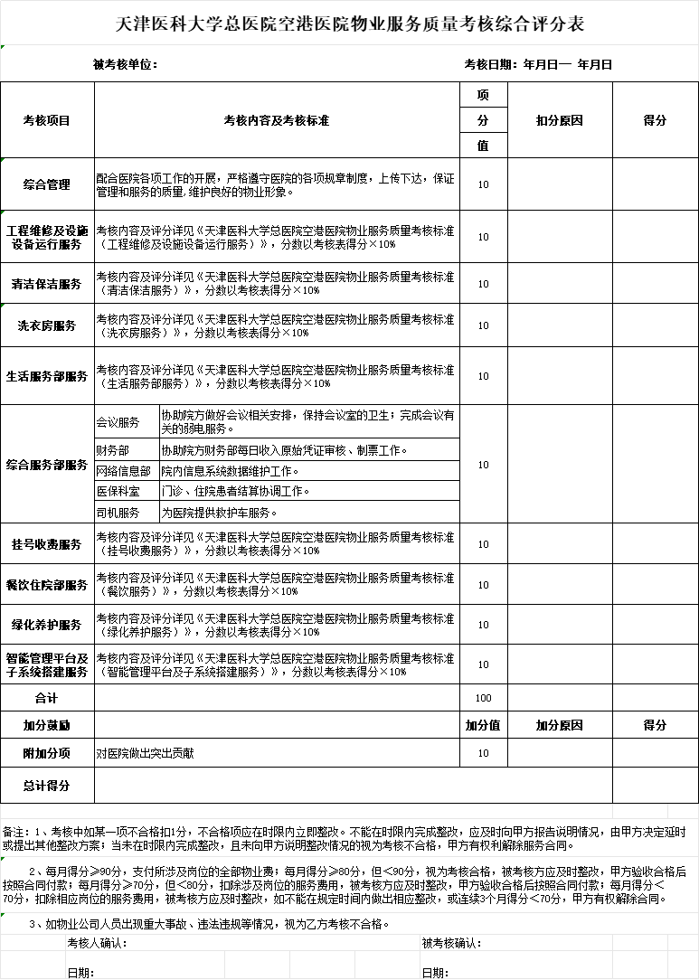

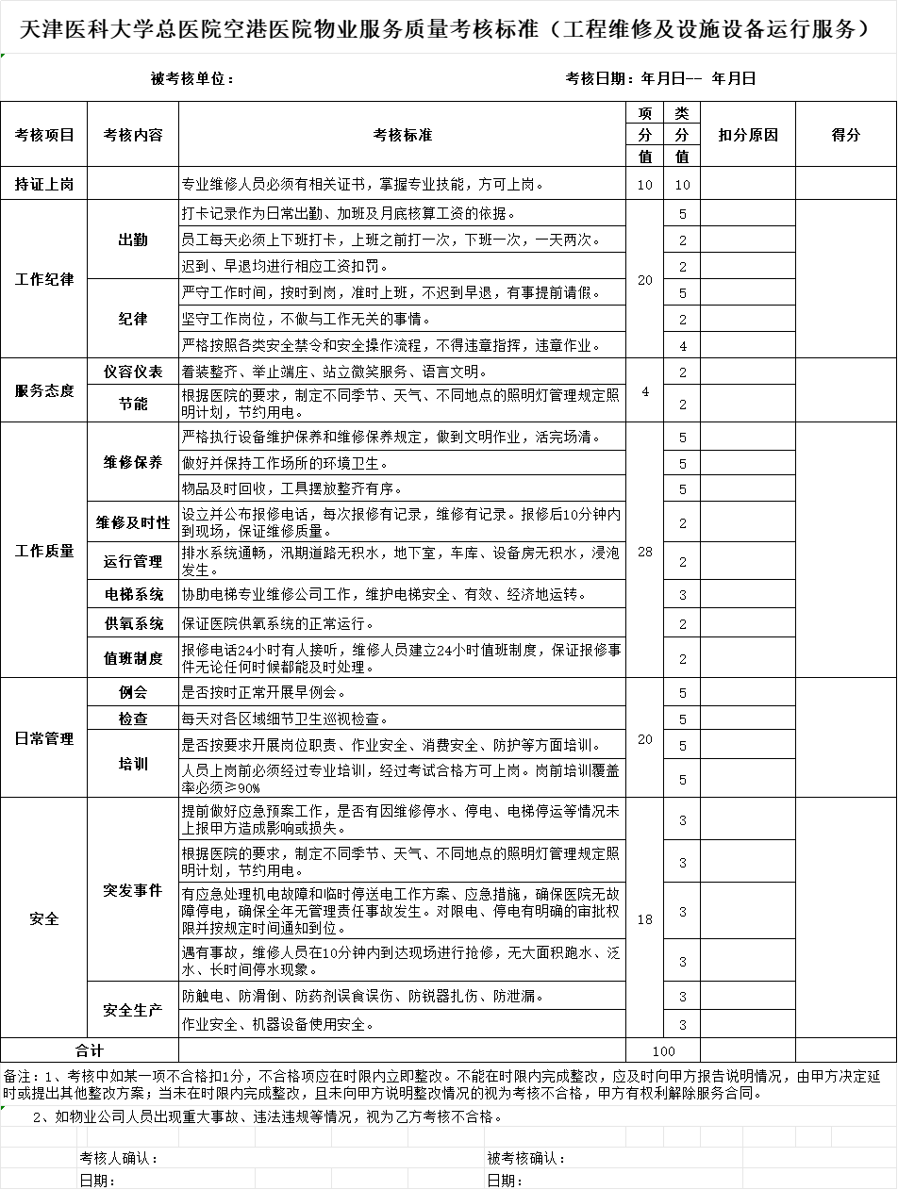

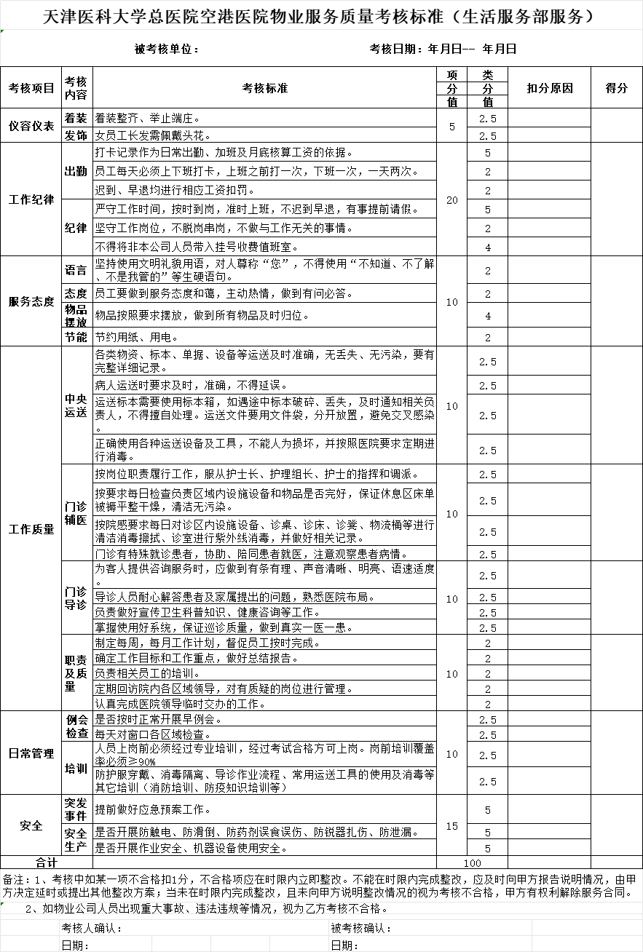

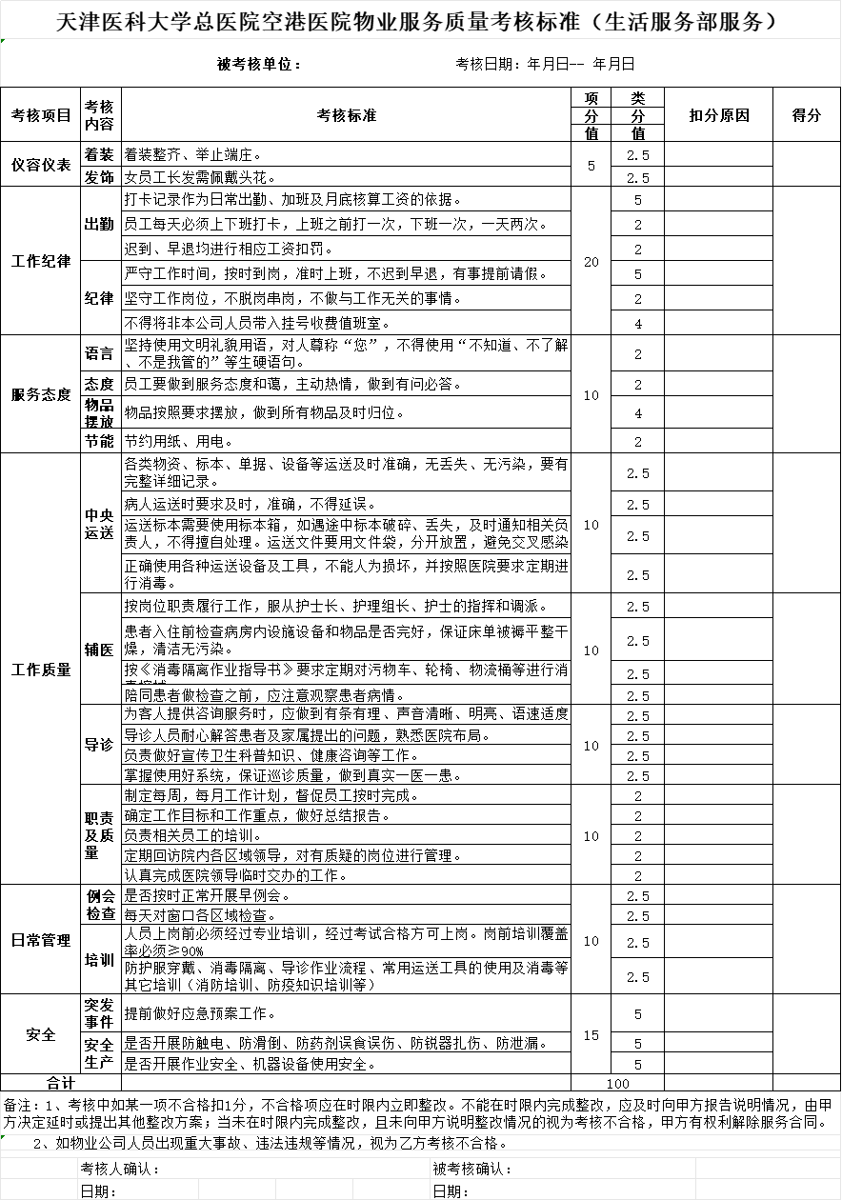

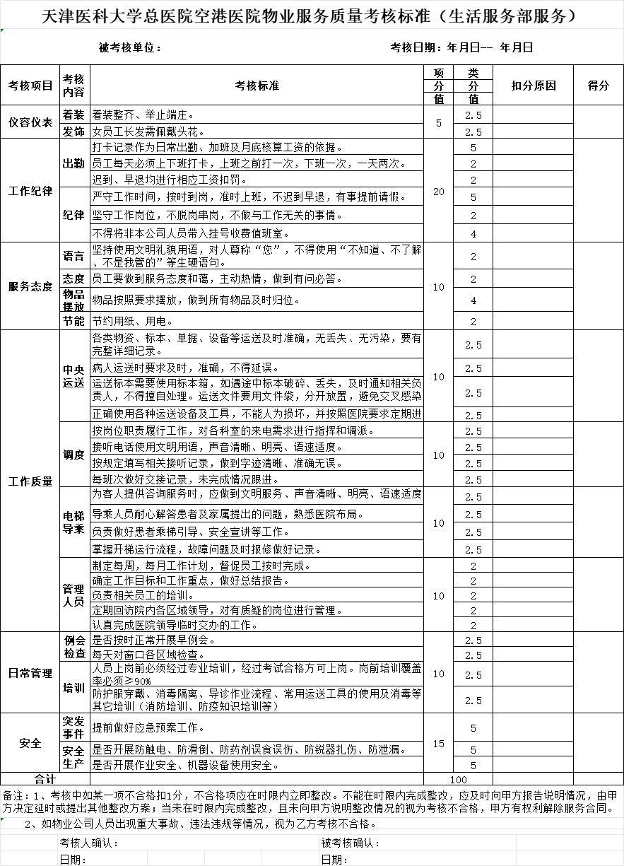

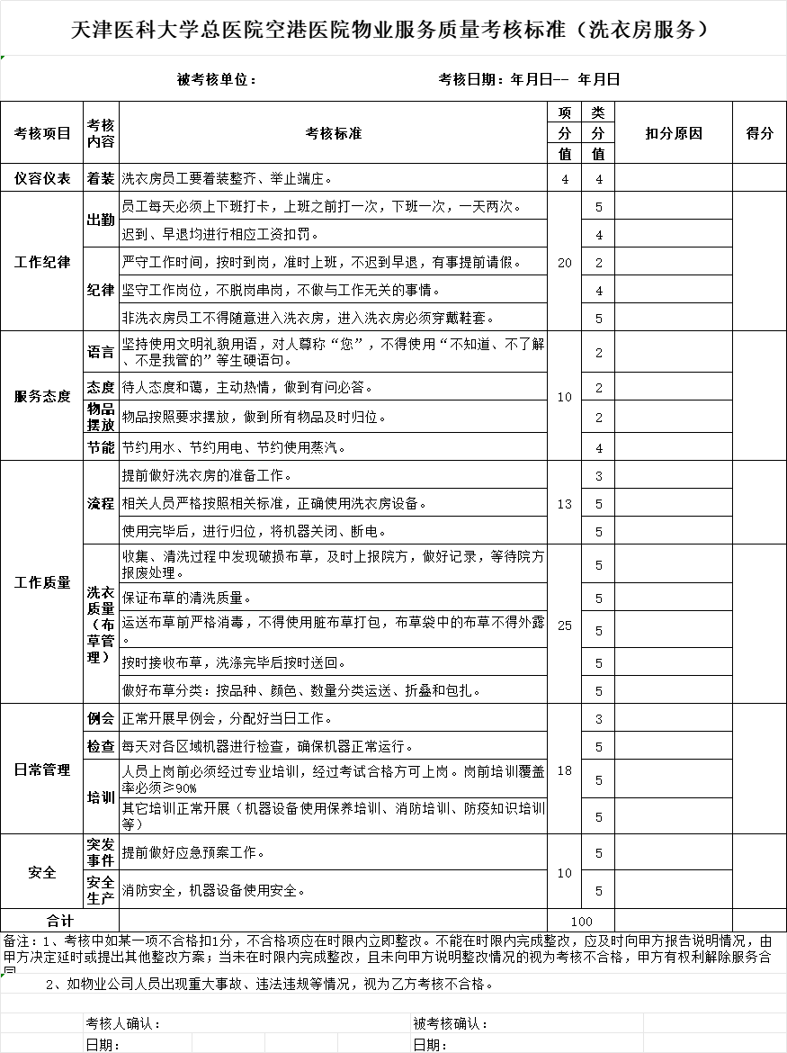

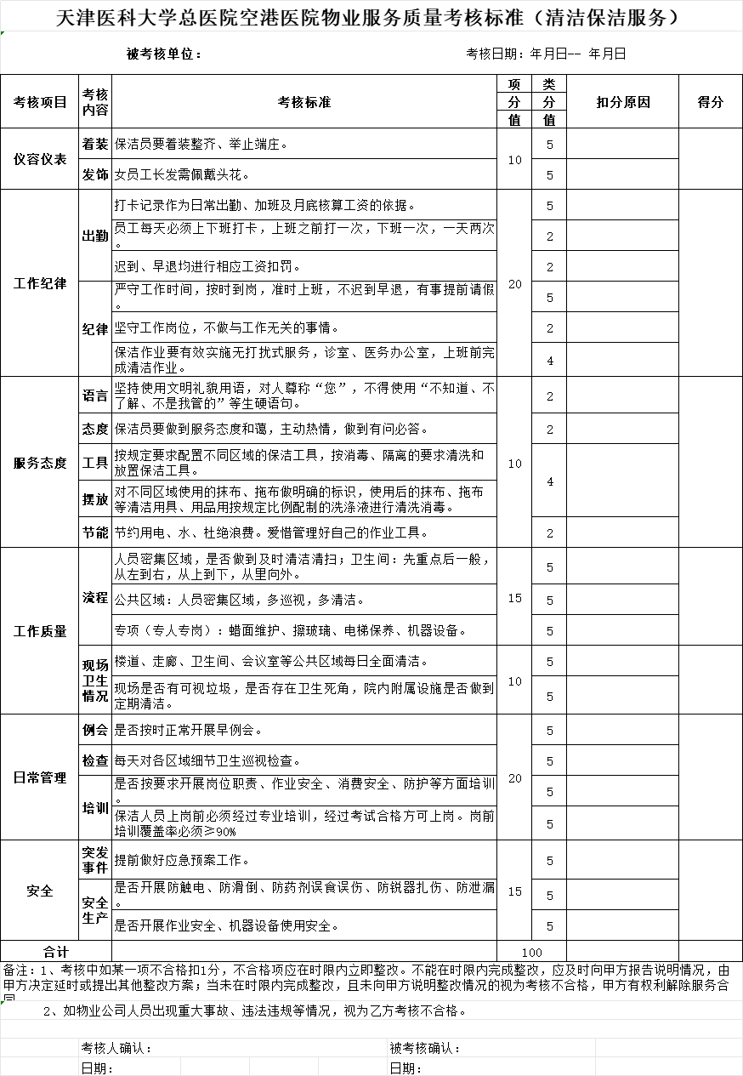

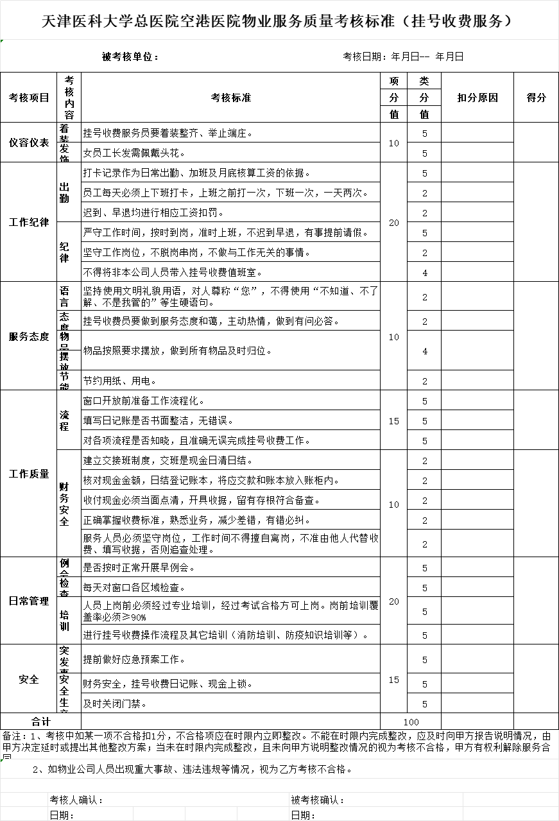

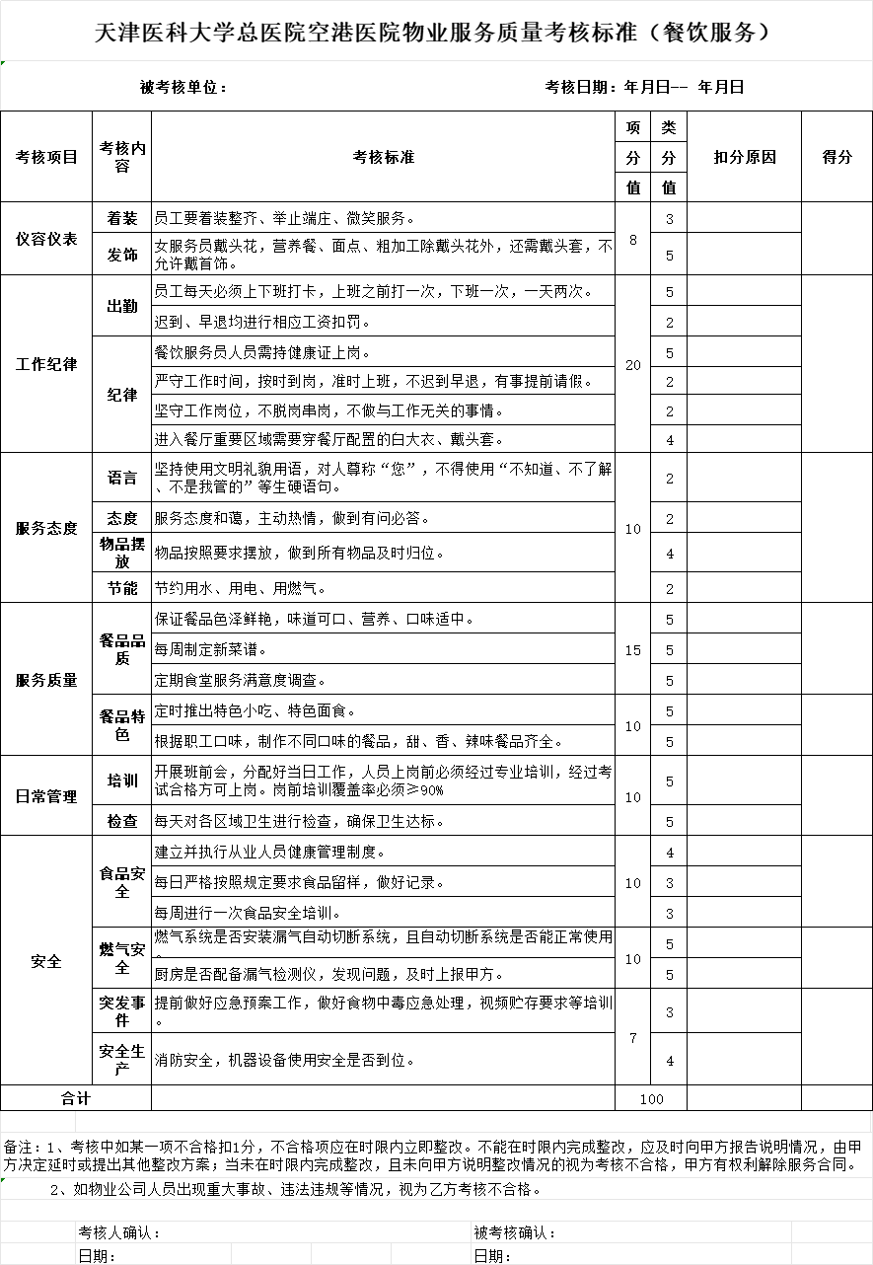

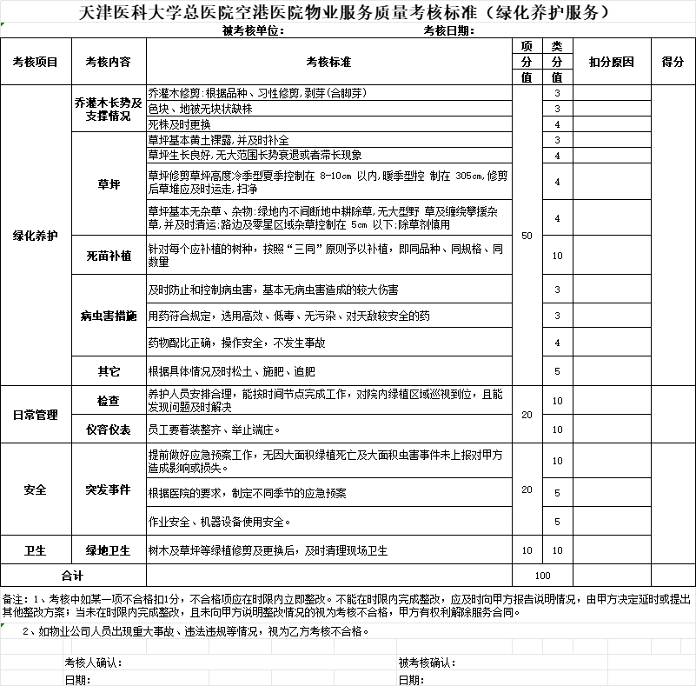

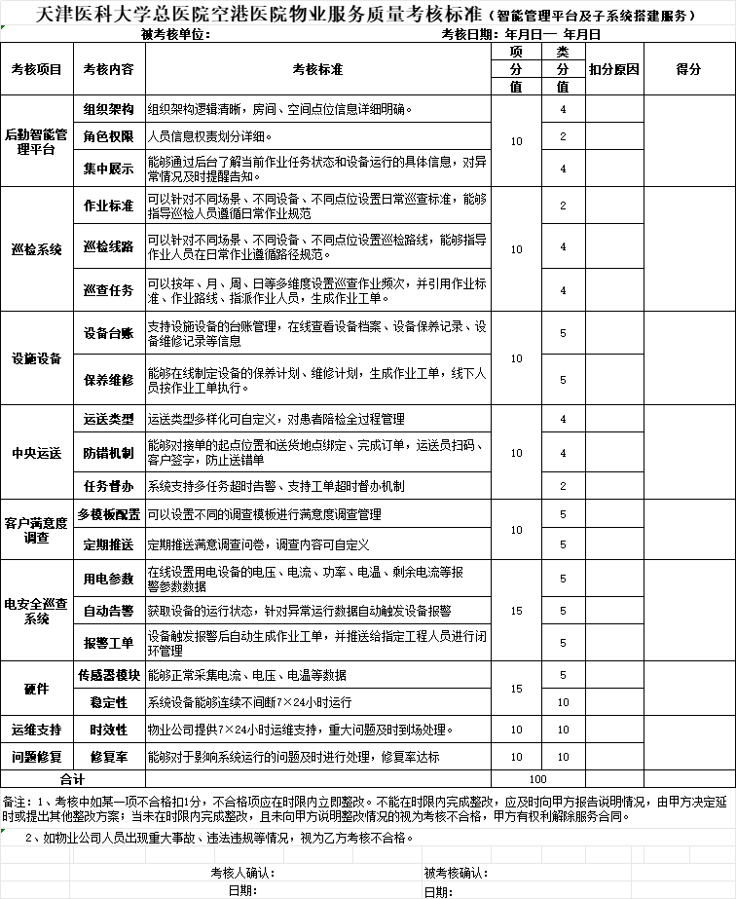

外檐幕墙清洗验报告
基本信息 | 甲方 |  |  | 乙方
基本信息 | 作业日期 |  |  | 作业单位负责人及电话
验收情况 | 安全文明作业情况 | 分值 | 得分 | 作业质量情况 | 分值 | 得分
验收情况 | 1.作业人员严格遵守安全管理守则，采取有效保障措施，安全作业，无人员伤亡、财产损失 | 20 |  | 1.按约定时间完成服务 | 15
验收情况 | 2.清洗区域周边设置保护措施，保障周围人员、设施设备的安全 | 10 |  | 2.使用的设备和材料、清洗剂的规格、型号、质量等均应符合国家及行业标准要求，对幕墙材料无腐蚀作用 | 10
验收情况 | 3.严禁使用高压水枪直接喷射或者用脚踩踏玻璃幕墙及白色铝板幕墙、幕墙泛光照明组件、航空灯灯具及控制线路、LED显示屏等 | 10 |  | 3.外墙面洁净、无损坏，无大面积污迹、颜色差异等情况 | 10
验收情况 | 4.清洗人员需持证上岗 | 15 |  | 4.幕墙清洗后玻璃明亮无灰尘、污垢、污渍、水迹、手印等印迹，无残留清洗剂痕迹。幕墙拼接处的硅硐密封胶缝表面应无污垢，室外金属结构框的立面、平面上不得有污垢、污渍、水迹等。 | 10
扣款情况及金额说明（如涉及）
验收人
审评人
日期
备注 | 考核总分为100分，考核得分90分以上的（包括90分），为合格，不扣款；考核得分85-89分，为轻微不合格，扣除当次清洗服务费的1%；考核得分80-84分，为不合格，扣除当次清洗服务费的3%；考核得分低于80分，为严重不合格，扣除当次清洗服务费的5%。

第三部分投标须知
A 说明
1. 概述
1.1 根据《中华人民共和国政府采购法》、《中华人民共和国政府采购法实施条例》《中华人民共和国招标投标法》等有关法律、法规和规章的规定，本采购项目已具备招标条件。
1.2 本招标文件仅适用于投标邀请函中所叙述项目货物和服务的采购。
1.3 参与招标投标活动的所有各方，对在参与招标投标过程中获悉的国家、商业和技术秘密以及其它依法应当保密的内容，均负有保密义务，违者应对由此造成的后果承担全部法律责任。
2. 定义
2.1 “采购人”和“招标人”系指本次招标活动的采购单位。“采购代理机构”系指组织本次招标活动的机构，即“天津市滨海新区政府采购中心”。
2.2 “投标人”系指响应招标、参加投标竞争的法人、其他组织或者自然人。
2.3 “服务”系指招标文件规定的投标人为完成采购项目所需承担的全部义务。
3. 解释权
3.1 本次招投标的最终解释权归为采购人、采购代理机构。
3.2 本文件未作须知明示，而又有相关法律、法规规定的，采购人、采购代理机构将对此解释为依据有关法律、法规的规定。
4. 合格的投标人
4.1 符合《中华人民共和国政府采购法》第二十二条供应商参加政府采购活动应当具备的条件及其他有关法律、法规关于供应商的有关规定，有能力提供招标采购服务的供应商。
4.2 符合《投标邀请函》中关于供应商资格要求（实质性要求）的规定。
4.3 关于联合体投标
若《投标邀请函》接受联合体投标的：
（1）两个以上的自然人、法人或者其他组织可以组成一个联合体，以一个供应商的身份共同参加政府采购。
（2）联合体各方均应当符合《政府采购法》第二十二条第一款规定的条件，根据采购项目的特殊要求规定投标人特定条件的，联合体各方中至少应当有一方符合《投标邀请函》规定的供应商资格条件（实质性要求）。
（3）联合体各方之间应当签订共同投标协议并在投标文件内提交，明确约定联合体主体及联合体各方承担的工作和相应的责任。联合体各方签订共同投标协议后，不得再以自己名义单独在同一合同项下投标，也不得组成新的联合体参加同一合同项下的投标。
（4）下载招标文件时，应以联合体协议中确定的主体方名义下载。
（5）联合体投标的，应以主体方名义提交投标保证金（如有），对联合体各方均具有约束力。
（6）由同一专业的单位组成的联合体，按照同一项资质等级较低的单位确定资质等级。业绩等有关打分内容根据共同投标协议约定的各方承担的工作和相应责任，确定一方打分，不累加打分；评审标准无明确或难以明确对应哪一方的打分内容按主体方打分。
（7）联合体中任意一方为中小企业的，该方应提供《中小企业声明函》。
（8）联合体各方应当共同与采购人签订采购合同，就采购合同约定的事项对采购人承担连带责任。
4.4 关于关联企业
除联合体外，法定代表人或单位负责人为同一个人或者存在直接控股、管理关系的不同供应商，不得同时参加同一项目或同一子项目的投标。如同时参加，则评审时将同时被拒绝。
4.5 关于分公司投标
根据国务院《物业管理条例》第三十二条的规定“从事物业管理活动的企业应当具有独立的法人资格”，因此本项目不接受分公司投标。
4.6 关于提供前期服务的供应商
为采购项目提供整体设计、规范编制或者项目管理、监理、检测等服务的供应商，不得再参加该采购项目的其他采购活动。
4.7关于中小微企业投标
中小微企业是指符合《政府采购促进中小企业发展管理办法》（财库[2020]46号）规定的供应商。中小微企业参与投标应提供《中小企业声明函》。
根据财库〔2014〕68号《财政部司法部关于政府采购支持监狱企业发展有关问题的通知》，监狱企业视同小微企业。监狱企业是指由司法部认定的为罪犯、戒毒人员提供生产项目和劳动对象，且全部产权属于司法部监狱管理局、戒毒管理局、直属煤矿管理局，各省、自治区、直辖市监狱管理局、戒毒管理局，各地(设区的市)监狱、强制隔离戒毒所、戒毒康复所，以及新疆生产建设兵团监狱管理局、戒毒管理局的企业。监狱企业投标时，提供由省级以上监狱管理局、戒毒管理局（含新疆生产建设兵团）出具的属于监狱企业的证明文件，不再提供《中小企业声明函》。
根据《财政部民政部中国残疾人联合会关于促进残疾人就业政府采购政策的通知》（财库〔2017〕141号）的规定，残疾人福利性单位视同为小型、微型企业。
5. 合格的服务
5.1 投标人所提供的服务应当没有侵犯任何第三方的知识产权、技术秘密等合法权利。
5.2 投标人提供的服务应当符合招标文件的要求，并且其质量完全符合国家标准、行业标准或地方标准。
5.3系统软件、通用软件必须是具有在中国境内的合法使用权或版权的正版软件，涉及到第三方提出侵权或知识产权的起诉及支付版税等费用由投标人承担所有责任及费用。
6. 投标费用
6.1 本项目不收取招标代理服务费。
6.2 无论投标过程中的做法和结果如何，投标人自行承担所有与参加投标有关的费用。
7. 信息发布
本项目需要公开的有关信息，包括招标公告、更正公告、中标公告、终止公告等与招标活动有关的通知，采购人、采购代理机构均将通过“天津政府采购网（http://tjgp.cz.tj.gov.cn）”和“天津政府采购中心网（http://tjgpc.zwfwb.tj.gov.cn/）”公开发布。投标人在参与本采购项目招投标活动期间，请及时关注上述媒体和天津市政府采购中心招投标系统“查看项目文件”的相关信息。因没有及时关注而未能如期获取相关信息，投标人自行承担由此可能产生的风险。
8. 询问与质疑
8.1 根据《政府采购质疑和投诉办法》（财政部令第94号）、《天津市财政局关于转发<财政部关于进一步加强政府采购需求和履约验收管理的指导意见>的通知》（津财采[2017]4号）的要求及委托代理协议的授权范围，针对采购文件的询问、质疑应当向采购人提出；针对采购过程、采购结果的询问、质疑应当向天津市滨海新区政府采购中心提出。
8.2 询问
（1）询问可以采取电话、当面或书面等形式。
（2）采购人应当自收到供应商询问之日起3个工作日内作出答复，但答复的内容不得涉及商业秘密或者依法应当保密的内容。
8.3 质疑
（1）提出质疑的供应商应当是参与所质疑项目采购活动的供应商。
（2）供应商认为采购文件、采购过程和采购结果使自己的权益受到损害的，可以在知道或者应知其权益受到损害之日起七个工作日内，以书面原件形式针对同一采购程序环节一次性向采购人提出质疑，否则不予受理。
针对采购结果的质疑，供应商可通过天津市政府采购中心招投标系统“质疑”模块在线提出。
（3）质疑函应当符合《政府采购质疑和投诉办法》（财政部令第94号）第十二条的规定，并按照统一格式提出（具体格式可参照天津市政府采购网（http://tjgp.cz.tj.gov.cn）“下载专区”中的“质疑函格式文本”）。质疑函应当明确阐述采购文件、采购过程、采购结果使自己的合法权益受到损害的法律依据、事实依据、相关证明材料及证据来源，以便于有关单位调查、答复和处理。
（4）供应商质疑应当有明确的请求和必要的证明材料。质疑内容不得含有虚假、恶意成份。依照谁主张谁举证的原则，提出质疑者必须同时提交相关确凿的证据材料和注明证据的确切来源，证据来源必须合法，采购人或天津市滨海新区政府采购中心有权将质疑函转发质疑事项各关联方，请其作出解释说明。对捏造事实、滥用维权扰乱采购秩序的恶意质疑者，将上报天津市滨海新区财政局政府采购办公室依法处理。
8.4 针对询问或质疑的答复内容需要修改采购文件的，其修改内容应当以天津市政府采购网发布的更正公告为准。
9. 其他
本《投标须知》的条款如与《投标邀请函》、《招标项目需求》就同一内容的表述不一致的，以《投标邀请函》、《招标项目需求》中规定的内容为准。
B 招标文件说明
10. 招标文件的构成
10.1招标文件由下述部分组成：
（1）投标邀请函
（2）招标项目需求
（3）投标须知
（4）合同条款
（5）投标文件格式
（6）本项目招标文件的更正公告内容（如有）
10.2 除非有特殊要求，招标文件不单独提供招标项目使用地的自然环境、气候条件、公用设施等情况，投标人被视为熟悉上述与履行合同有关的一切情况。
10.3加注“★”号条款为实质性条款，不得出现负偏离，发生负偏离即做无效标处理。
10.4 招标文件中涉及的参照品牌、型号仅起说明作用，并没有任何限制性，投标人在投标中可以选用其他替代品牌或型号，但这些替代要实质上优于或相当于招标要求。
11. 招标文件的澄清和修改
11.1 投标截止前，采购人、采购代理机构需要对招标文件进行补充或修改的，采购人、采购代理机构将会通过“天津市政府采购网”、“天津市政府采购中心网”以更正公告形式发布。
11.2 更正公告一经在“天津市政府采购网”、“天津市政府采购中心网”发布，天津市政府采购中心招投标系统将自动发送通知至已报名供应商的“查看项目文件”，视同已书面通知所有招标文件的收受人。请参与项目的供应商及时关注更正公告，由此导致的风险由投标人自行承担，采购人、采购代理机构不承担任何责任。
11.3 更正公告的内容为招标文件的组成部分。当招标文件与更正公告就同一内容的表述不一致时，以最后发出的更正公告内容为准。
11.4 招标文件的澄清、答复、修改或补充都应由采购代理机构以更正公告形式发布，除此以外的其他任何澄清、修改方式及澄清、修改内容均属无效，不得作为投标的依据，由此导致的风险由投标人自行承担，采购人、采购代理机构不承担任何责任。
12. 答疑会和踏勘现场
12.1 采购人、采购代理机构召开答疑会的，所有投标人应按《投标邀请函》规定的时间、地点参加答疑会。投标人如不参加，其风险由投标人自行承担，采购人、采购代理机构不承担任何责任。
12.2 采购人、采购代理机构组织踏勘现场的，所有投标人按《投标邀请函》规定的时间、地点参加踏勘现场活动。投标人如不参加，其风险由投标人自行承担，采购人、采购代理机构不承担任何责任。
12.3 采购人、采购代理机构在答疑会或踏勘现场中口头介绍的情况，除经“天津市政府采购网”、“天津市政府采购中心网”以更正公告的形式发布外，不构成对招标文件的修改，不作为投标人编制投标文件的依据。
C 投标文件的编制
13. 要求
13.1 投标人应仔细阅读招标文件的所有内容，按招标文件要求编制投标文件，以使其投标对招标文件做出实质性响应。否则，其投标文件可能被拒绝，投标人须自行承担由此引起的风险和责任。
13.2 投标人应根据招标项目需求和投标文件格式编制投标文件，保证其真实有效，并承担相应的法律责任。
13.3 投标人应对投标文件所提供的全部资料的真实性承担法律责任，并无条件接受采购人、采购代理机构对其中任何资料进行核实（核对原件）的要求。采购人、采购代理机构核对发现有不一致或供应商无正当理由不按时提供原件的，按有关规定执行。
14. 投标语言及计量单位
14.1 投标人和采购代理机构就投标交换的文件和来往信件，应以中文书写，全部辅助材料及证明材料均应有中文文本，并以中文文本为准。外文资料必须提供中文译文，并保证与原文内容一致，否则投标人将承担相应法律责任。除签名、盖章、专用名称等特殊情形外，以中文以外的文字表述的投标文件，评审委员会有权拒绝其投标。
14.2 除在招标文件中另有规定，投标文件所使用的计量单位均应使用中华人民共和国法定计量单位。
15. 投标文件格式
15.1 投标人应按招标文件中提供的投标文件格式完整填写。因不按要求编制而引起系统无法检索、读取相关信息时，其后果由投标人自行承担。
15.2 投标人可对本招标文件“招标项目要求”所列的所有服务进行投标，也可只对其中一包或几包的服务投标；若无特殊说明，每一包的内容不得分项投标，采购人原则上按照整包确定中标供应商。
15.3 投标人根据招标文件的规定和采购项目的实际情况，拟在中标后将中标项目的非主体、非关键性工作分包的，应当在投标文件中载明分包承担主体，分包承担主体应当具备相应资质条件且不得再次分包。
15.4如投标多个包的，要求按包分别独立制作投标文件。
15.5投标文件（包括封面和目录）的每一页，从封面开始按阿拉伯数字1、2、3…顺序编制页码。
16. 投标报价
16.1 投标书、开标一览表等各表中的报价，若无特殊说明应采用人民币填报。
16.2投标报价是为完成招标文件规定的一切工作所需的全部费用的最终优惠价格。
16.3 除《招标项目需求》中说明并允许外，投标的每一个货物、服务的单项报价以及采购项目的投标总价均只允许有一个报价，任何有选择的报价，采购人、采购代理机构均将予以拒绝。
17. 投标人资格证明文件
投标人必须提交证明其有资格进行投标和有能力履行合同的文件，作为投标文件的一部分。
（1）《投标邀请函》中规定的供应商资格要求（实质性要求）证明文件；
（2）若国家及行业对投标项目有特殊资格要求的，还须提供特殊资格证明文件；
（3）涉及本须知中“4. 合格的投标人”相关要求的，按其要求执行。
18. 技术响应文件
18.1 投标人须提交证明其拟提供的服务符合招标文件规定的技术响应文件，作为投标文件的一部分。
18.2 上述技术响应文件可以是文字资料、图纸或数据，其内容应包括但不限于人力、物力等资源的投入以及服务内容、方式、手段、措施、质量保证及建议等。
19. 投标保证金
19.1 按照《招标项目要求》要求执行。
19.2 符合《政府采购货物和服务招标投标管理办法》和《政府采购法实施条例》相关规定。
20. 投标有效期
20.1 投标有效期为提交投标文件的截止之日起60天。投标书中规定的有效期短于招标文件规定的，其投标将被拒绝。
20.2 特殊情况下，采购代理机构可于投标有效期满之前，向投标人提出延长投标有效期的要求。答复应以书面形式进行。投标人可以拒绝上述要求，但不被没收投标保证金。对于同意该要求的投标人，既不要求也不允许其修改投标文件，但将要求其延长投标保证金的有效期。
21. 投标文件的签署及规定
21.1 投标文件应按《招标项目要求》和《投标文件格式》如实编写，未尽事宜可自行补充。投标文件内容不完整、格式不符合导致投标文件被误读、漏读或者查找不到相关内容的，投标人自行承担由此产生的风险。
21.2 投标人按照《投标邀请函》的要求提交网上应答并上传加盖投标人电子签章的电子投标文件（以通过天津公共资源电子签章客户端正确读取签章信息为准）。
21.3 若有修改须于规定时间内重新提交电子投标文件。投标文件因模糊不清或表达不清所引起的后果由投标人自负。
D 投标文件的网上应答和提交
22. 投标人须按《投标邀请函》规定提交网上应答并上传加盖投标人电子签章的电子投标文件（以通过天津公共资源电子签章客户端正确读取签章信息为准）。具体方式：使用天津数字认证有限公司发出的CA数字证书（原天津市电子认证中心发出尚在有效期内的CA数字证书仍可使用）登陆天津市政府采购中心网（网址：http://tjgpc.zwfwb.tj.gov.cn/）-“网上招投标”-“供应商登录”-“区级集采机构入口”提交网上应答并上传加盖投标人电子签章的电子投标文件（以通过天津公共资源电子签章客户端正确读取签章信息为准）。如有需要，投标人可于工作时间且在招标文件规定的截止时间前到天津市河东区红星路79号天津市政府采购中心窗口完成上述操作。
23. 制作和上传电子投标文件要求
23.1 投标人须下载天津市政府采购中心网-下载中心-《天津公共资源电子签章客户端安装包及使用说明》。
23.2 投标人须按照招标文件的规定制作电子投标文件，对所需提供的一切纸质材料进行扫描后加入电子投标文件，按照《天津公共资源电子签章客户端安装包及使用说明》规定的要求制作加盖投标人电子签章的电子投标文件（以通过天津公共资源电子签章客户端正确读取签章信息为准），并于投标截止时间前上传至天津市政府采购中心招投标系统。
特别提醒：
（1）由于投标人网络接入速率不可控等网络传输风险，建议投标人在网上应答上传加盖电子签章的电子投标文件后，对上传文件进行下载，核对文件完整性，如是否缺页少页、图片是否显示完整、签章是否有效等，并按照《天津公共资源电子签章客户端安装包及使用说明》要求的文件检查方法进行检查，确保投标文件上传准确、有效。
（2）投标人应当按照天津公共资源电子签章客户端使用说明的要求使用电子签章客户端软件。不按本使用说明使用电子签章客户端软件，或使用word等其它软件进行签章工作，将会造成天津公共资源电子签章客户端无法读取签章信息，并导致投标无效。
23.3 投标人须保证电子投标文件清晰，便于识别，如因上传、扫描、格式等原因导致评审时受到影响，由投标人自行承担相应责任。
24. 投标人须承诺接受电子投标的方式，并自行承担由此带来的废标、无效投标的风险。
25. 未按招标文件的规定提交网上应答和上传加盖投标人电子签章的电子投标文件（以通过天津公共资源电子签章客户端正确读取签章信息为准）的投标将被拒绝。

E 开标和评标
26. 开标解密和资格审查
26.1 投标人须于《投标邀请函》中规定的时间内使用天津数字认证有限公司发出的CA数字证书（原天津市电子认证中心发出尚在有效期内的CA数字证书仍可使用）登陆天津市政府采购中心网（网址：http://tjgpc.zwfwb.tj.gov.cn/）-“网上招投标”-“供应商登录”-“区级集采机构入口”完成开标解密。
26.2 由于投标人原因，没有在规定时间内进行网上开标解密，视为无效投标。
26.3 开标解密后，对开标结果进行网上公示，投标人报价为空、为零的将被视为无效投标。
26.4 开标解密后，投标代表人应保持电话畅通并具备相应的网络环境，随时准备接受评委的网上询标。
26.5 投标人须于规定时间内通过天津市政府采购中心招投标系统“询标解答”对评委的网上询标予以解答。如投标代表人被要求到评审现场答疑时，须携带身份证等有效证件原件，以备查验。
26.6 投标截止时间后，投标人不足3家的，不得开标。
26.7 开标解密后，采购人或采购代理机构应当依法对投标人的资格进行审查。资格审查合格的投标人不足3家的，不得评标。
27. 评审委员会
27.1 评审委员会成员由采购人代表和评审专家组成，成员人数应当为5人以上单数，其中评审专家不得少于成员总数的三分之二。
27.2 评审委员会负责审查投标文件是否符合招标文件的要求，并进行审查、询标、评估和比较。评审委员会认为必要时，可向投标人进行询标。
27.3 出现符合专业条件的供应商或者对招标文件作实质性响应的供应商不足三家，或投标人的报价均超过了采购预算，采购人不能支付的情况时，或出现影响采购公正的违法、违规行为时，评审委员会有权宣布废标。
27.4 评审委员会负责完成全部评标工作，向采购人提出经评审委员会签字的书面评标报告。
28. 对投标文件的审查和响应性的确定
28.1 符合性检查。评审委员会依据法律法规和招标文件的规定，对投标文件的内容是否完整、有无计算错误、要求的保证金是否已提供、文件签署是否正确、实质性要求等进行审查，确定每份投标文件是否实质上响应了招标文件的要求。
28.2 投标截止时间后，除评审委员会要求提供外，不接受投标人及与投标人有关的任何一方递交的材料。
28.3实质上没有响应招标文件要求的投标文件，将被拒绝。投标人不得通过修改或撤回不符合要求的重大偏离而使其投标成为响应性的投标。如出现下列情况之一的，其投标将被拒绝或中标无效：
（1）投标文件未按招标文件的要求加盖电子签章的；
（2）投标有效期短于招标文件要求的；
（3）投标文件中提供虚假或失实资料的；
（4）不能满足招标文件中全部实质性要求，或加注“★”号条款出现负偏离，或经评审委员会认定未实质性响应招标文件要求，或投标内容不符合相关政策性规定的；
（5）未按时进行网上解密或电子投标文件损坏、无效的；
（6）投标报价超出采购预算或最高限价；
（7）存在串通情形的；
（8）单位负责人或法定代表人为同一人，或者存在控股、管理关系的不同供应商，参加同一包或者未划分包的同一项目投标的，相关投标均无效；
（9）根据《关于在相关自由贸易试验区和自由贸易港开展推动解决政府采购异常低价问题试点工作的通知》（财办库〔2024〕265号）的规定被判定为异常低价，供应商在合理的时间内又不能提供书面说明和必要的证明材料并对投标价格作出解释的。
（10）其他法定投标无效的情形。
28.4 评审委员会对确定为实质上响应的投标进行审核，投标文件报价出现前后不一致的，修改错误的原则如下：
（1）投标文件中开标一览表（报价表）内容与投标文件中相应内容不一致的，以开标一览表（报价表）为准；
（2）大写金额和小写金额不一致的，以大写金额为准；
（3）单价金额小数点或者百分比有明显错位的，以开标一览表的总价为准，并修改单价；
（4）总价金额与按单价汇总金额不一致的，以单价金额计算结果为准。
（5）同时出现两种以上不一致的，按照前款规定的顺序修正。修正后的报价经投标人确认后产生约束力，投标人不确认的，其投标无效。
28.5 评审委员会将要求投标人按上述修改错误的方法调整投标报价，投标人同意后，调整后的报价对投标人起约束作用。如果投标人不接受修改后的报价，其投标将被拒绝。
29. 投标文件的澄清
29.1 澄清有关问题。为了有助于对投标文件进行审查、评估和比较，评审委员会有权要求投标人对投标文件中含义不明确、同类问题表述不一致或者有明显文字和计算错误的内容作出必要的澄清、说明或者纠正。投标人有义务按照评审委员会通知的时间、地点指派投标代表人就相关问题进行澄清。
29.2 投标人澄清、说明、答复或者补充的内容须为并加盖电子签章后上传至天津市政府采购中心招投标系统。
29.3 投标人的澄清、说明、答复或者补充应在规定的时间内完成，并不得超出投标文件的范围或对投标内容进行实质性的修改。
29.4 澄清文件将作为投标文件的一部分，与投标文件具有同等的法律效力。
30. 投标的评估和比较
评审委员会将根据招标文件确定的评标原则和评标方法对确定为实质上响应招标文件要求的投标进行评估和比较。
31. 评标原则和评标方法
31.1 评标原则
（1）评审委员会应当按照客观、公正、审慎的原则，根据招标文件规定的评审程序、评审方法和评审标准进行独立评审。
（2）评审委员会发现招标文件存在歧义、重大缺陷导致评标工作无法进行，或者招标文件内容违反国家有关强制性规定的，应当停止评标工作，与采购人或者采购代理机构沟通并作书面记录。采购人或者采购代理机构确认后，应当修改招标文件，重新组织采购活动。
（3）对招标文件中描述有歧义或前后不一致的地方，但不影响项目评审的，评审委员会有权进行评判，但对同一条款的评判应适用于每个投标人。
（4）政府采购评审中出现下列情形之一的，评审委员会应当启动异常低价投标（响应）审查程序：（一）投标（响应）报价低于全部通过符合性审查供应商投标（响应）报价平均值50%的，即投标（响应）报价<全部通过符合性审查供应商投标（响应）报价平均值×50%；（二）投标（响应）报价低于通过符合性审查且报价次低供应商投标（响应）报价50%的，即投标（响应）报价<通过符合性审查且报价次低供应商投标（响应）报价×50%；（三）投标（响应）报价低于采购项目最高限价45%的，即投标（响应）报价<采购项目最高限价×45%；（四）其他评审委员会认为供应商报价过低，有可能影响产品质量或者不能诚信履约的情形。
评审委员会启动异常低价投标（响应）审查后，应当要求相关供应商在评审现场合理的时间内提供书面说明及必要的证明材料，对投标（响应）价格作出解释。书面说明、证明材料主要是项目具体成本测算等与报价合理性相关的说明、材料。如果投标（响应）供应商不提供书面说明、证明材料，或者提供的书面说明、证明材料不能证明其报价合理性的，将其作为无效投标（响应）处理。审查相关情况应当在评审报告中记录。
31.2 评标方法
（1）采用“综合评分法”的评标方法，具体评审因素详见《招标项目需求》。评标采用百分制，各评委独立分别对实质上响应招标文件的投标进行逐项打分，对评审委员会各成员每一因素的打分汇总后取算术平均分，该平均分为供应商的得分。
（2）根据《中华人民共和国政府采购法实施条例》和《关于进一步规范政府采购评审工作有关问题的通知》（财库〔2012〕69号）的规定，评审委员会成员要依法独立评审，并对评审意见承担个人责任。评审委员会成员对需要共同认定的事项存在争议的，按照少数服从多数的原则做出结论。持不同意见的评审委员会成员应当在评审报告上签署不同意见并说明理由，否则视为同意。
（3）评审委员会审查产品资质或检测报告等相关文件符合性时，应综合考虑行业特点、交易习惯、采购需求最本质原义等情况，而不应以投标文件中产品名称与招标文件产品名称是否一致作为审查的标准。
（4）中标候选供应商产生办法：按得分由高到低顺序确定中标候选供应商；得分相同的，按投标报价由低到高顺序确定中标候选供应商；得分且投标报价相同的，按服务优劣顺序确定中标候选供应商，采购人或评审委员会经采购人授权后按中标候选供应商顺序确定中标供应商。
（5）根据《政府采购货物和服务招标投标管理办法》（财政部令第87号）第43条规定，如评审现场经财政部门批准本项目转为其他采购方式的，按相应采购方式程序执行。
32. 其他注意事项
32.1 在开标、投标期间，投标人不得向评审委员会成员或采购代理机构询问评标情况、施加任何影响，不得进行旨在影响评标结果的活动。
32.2 为保证定标的公正性，在评标过程中，评审委员会成员不得与投标人私下交换意见。在开、评标期间及招标工作结束后，凡与评标情况有接触的任何人不得透露审查、澄清、评价和比较等投标的有关资料以及授标建议等评标情况。
32. 3 本项目不接受赠品、回扣或者与采购无关的其他商品、服务。
F 授予合同
33. 中标供应商的产生
33.1 采购人可以事先授权评审委员会直接确定中标供应商。
33.2 采购人也可以按照《政府采购法》及其实施条例等法律法规的规定和招标文件的要求确认中标供应商。
34. 中标通知
34.1 中标公告发布同时，采购代理机构将通过天津市政府采购中心招投标系统以电子形式向中标供应商发出《中标通知书》（请使用天津数字认证有限公司发出的CA数字证书（原天津市电子认证中心发出尚在有效期内的CA数字证书仍可使用）登陆天津市政府采购中心网（网址：http://tjgpc.zwfwb.tj.gov.cn/）-“网上招投标”-“供应商登录”-“区级集采机构入口”，并从“供应商系统”的“查看项目文件”中获取）。《中标通知书》一经发出即发生法律效力。
35. 投标人可使用天津数字认证有限公司发出的CA数字证书（原天津市电子认证中心发出尚在有效期内的CA数字证书仍可使用）登陆天津市政府采购中心网（网址：http://tjgpc.zwfwb.tj.gov.cn/）-“网上招投标”-“供应商登录”-“区级集采机构入口”，并从“供应商系统”的“查看项目文件”中获取未通过资格审查的原因或从“供应商系统”的“综合得分及排名”中获取未中标人本人的评审得分与排序。
36. 签订合同
36.1 采购人与中标供应商应当在中标通知书发出之日起三十日内，按照招标文件确定的事项签订政府采购合同。合同文本请使用天津数字认证有限公司发出的CA数字证书（原天津市电子认证中心发出尚在有效期内的CA数字证书仍可使用）登陆天津市政府采购中心网（网址：http://tjgpc.zwfwb.tj.gov.cn/）-“网上招投标”-“供应商登录”-“区级集采机构入口”，并从“供应商系统”的“合同”中获取。
36.2 招标文件、中标供应商的投标文件及其澄清文件等，均为签订合同的依据，且为合同的组成部分。
37. 履约保证金
37.1 若《招标项目要求》规定须提交履约保证金的，合同签订前，中标供应商须按照规定要求提交履约保证金，履约保证金的有效期至货到并最终验收合格之日。
37.2 中标供应商未能按合同规定履行其义务，采购人有权没收其履约保证金。
38. 中标供应商拒绝与采购人签订合同的，采购人可以按照评审报告推荐的中标候选人名单排序，确定下一候选人为中标供应商，也可以重新开展政府采购活动。
39. 合同分包
39.1 未经采购人同意，中标供应商不得分包合同。
39.2 政府采购合同分包履行的，中标供应商就采购项目和分包项目向采购人负责，分包供应商就分包项目承担责任。
G 政府采购“明白纸”
40.1政府采购支持中小企业政策“明白纸”
（1）《区财政局区发展改革委区住房建设委区交通运输局区水务局区政务服务办关于进一步贯彻落实政府采购支持中小企业政策的通知》（津滨财采[2022]8号）（以下简称通知）提出了哪些进一步支持中小企业的措施？
一是阶段性提高政府采购工程面向中小企业预留份额。400万元以下的工程采购项目适宜由中小企业提供的应专门面向中小企业采购。超过400万元的工程采购项目中适宜由中小企业提供的，2022年下半年面向中小企业的预留份额由30%以上阶段性提高至40%以上。
二是调整对小微企业的价格评审优惠幅度。货物服务采购项目给予小微企业的价格扣除优惠，由6%-10%提高至10-%20%。大中型企业与小微企业组成联合体或者大中型企业向小微企业分包的，评审优惠幅度由2%-3%提高至4%-6%。货物、服务采购项目适宜由中小企业提供的，以及大中型企业与小微企业组成联合体或者大中型企业向小微企业分包的，对小微企业给予价格扣除优惠时按照上述比例区间上限执行。
（2）《通知》是如何降低中小企业参与政府采购成本的？
《通知》在保证金收取、资金支付、合同融资等方面对支持中小企业也作出了规定，多措并举降低中小企业参与政府采购成本。
一是明确政府采购项目不得在法律法规允许的收费项目及收费幅度之外收取任何保证金及其他费用。依法收取的保证金，应当允许以支票、汇票、本票、保函等非现金形式缴纳或提交。二是鼓励采购人、代理机构向供应商免费提供采购文件，政府集中采购机构应当免费提供采购文件。三是要求采购人严格按照合同约定和有关规定及时支付采购资金。四是鼓励建立预付款制度并提高预付款比例。五是要求采购人按照规定及时完整准确公开政府采购合同，积极配合中小企业开展合同融资。
（3）怎样确保政策落实到位？
一是强化政策宣传。政策印发后，新区财政局制定政府采购支持中小企业政策“明白纸”，细致解读政策内容，通过开展线上腾讯会议营商环境大讲堂对政策进行宣讲解读，提高中小企业政策知晓率。
二是形成监督合力，新区财政、发展改革、住房城乡建设、交通运输、水务、政务服务等部门根据各自职责分工，积极调整完善执行工程招投标领域有关标准文本、评标制度等规定和做法，广泛开展政策宣贯，确保预留份额、评审优惠等政策措施在全口径政府采购工程项目中得到有效贯彻执行，提高中小企业合同规模。
（4）中小企业怎样知晓采购项目是否面向中小企业？
《政府采购促进中小企业发展管理办法》明确采购项目涉及中小企业采购的，预留份额、价格扣除比例或价格加分比例等内容应当在采购文件中明确。因此，中小企业可在采购文件中获取相关信息。
（5）中小企业享受扶持政策应提供什么份证明材料？
中小企业参与政府采购活动、享受扶持政策，只需要出具《中小企业声明函》作为中小企业身份证明文件，任何单位和个人不得要求中小企业供应商提交《中小企业声明函》之外的证明文件，或事先获得认定及进入名录库等。中小企业对其声明内容的真实性负责，声明函内容不实的，属于提供虚假材料谋取中标、成交，依照《中华人民共和国政府采购法》等国家有关规定追究相应责任。
（6）企业不清楚自身是否为中小企业，怎么办？
关于企业标准的判定，参与政府采购的企业可根据《中小企业划型标准规定》（工信部联企业〔2011〕300号）要求判定是否为中小企业。此外，为方便广大中小企业、政府部门和社会公众识别企业规模类型，工业和信息化部组织开发了中小企业规模类型自测小程序，并于2020年2月27日上线运行，在国务院客户端和工业和信息化部网站上均有链接，广大中小企业和各类社会机构填写企业所属的行业和指标数据自动生成企业规模类型测试结果。
40.2 滨海新区财政局“政采贷”明白纸
中小企业是建设现代化经济体系、实现经济高质量发展的重要基础，财政部、市财政局及新区财政局先后出台多项政府采购政策、办法扶持中小企业。为进一步支持中小企业参与政府采购活动，促进中小企业良性发展，新区财政局印发了《滨海新区财政局关于进一步优化政府采购营商环境的通知》，鼓励中小企业在签署政府采购合同前明确融资需求，在采购合同中细化收款账号等融资信息，切实缓解参与政府采购活动的中小企业资金周转压力。本“政采贷”明白纸遵循“市场主导、银企自愿、风险自担”原则，旨在向政府采购中有融资需求的潜在中标、成交供应商介绍“政采贷”业务。
一、“政采贷”概念
“政采贷”即政府采购合同融资的简称，是金融机构以中小企业的诚信考量和信用审查为基础，基于其取得并提供的政府采购合同，按优惠贷款利率直接向中小企业发放贷款的一种融资方式。政采贷能有效减轻企业融资成本和负担，助力解决民营企业、中小企业“融资难、融资贵、资金不足”的困难。
二、“政采贷”基本流程介绍
“企业申请”-“银行接受申请”-“获取政采业务数据、订单信息、合同信息等”-“线下尽调、审核资质”-“银行风控评估”-“预授信”-“放款、提款”
三、我市主要金融机构开通“政采贷”情况
目前“政采贷”业务已经逐步在各大商业金融机构上线，未来我市主要金融机构“政采贷”业务将实现全覆盖，中标供应商可以根据自身情况自行选择。其中部分金融机构及咨询电话见下表(后续将持续更新)：
序号 | 金融机构名称 | 参考利率及额度 | 现阶段面向范围 | 申请条件 | 咨询电话
1 | 中国银行 | 参考利率：  根据当期lpr进行综合核定，原则上不3.85%  融资额度：  小微企业不超过1000万元,大中型企业具体以政府采购金额为测算依据，无金额限制 | 小微企业 | 1、在政府采购中无不良履约记录；  2、企业及其实际控制人、法定代表人、受益所有人等关联人员不存在涉及洗钱、恐怖融资、金融诈骗、偷逃税、侵犯知识产权等违法犯罪行为或违反制裁规定的行为；  3、政府采购的参与主体、内容、程序、实施和管理机制及相关合同应符合国务院、财政部、银保监会等相关部门对于政府债务、融资平台、政府采购、政府预算管理等相关法律法规要求。 | 27106030  吴楠
2 | 邮储银行 | 参考利率：  约4.95%  融资额度：  不超过200万元 | 小微企业 | 企业经营满一年以上，有一年以上政府中标历史记录，当前有生效政府中标订单，企业及法定代表人征信记录良好 | 13820988723张日超
3 | 光大银行 | 参考利率：  约4%  融资额度：  不超过1000万 | 小微企业 | 1.具有独立承担民事责任的能力，有固定经营场所，将我行账户作为政府采购合同唯一回款账户。  2.企业成立1年以上，且实际控制人具有3年以上的实际行业经验，具有良好的纳税记录、工商登记记录；  3.企业具有履行合同所必须的设备和服务能力；  4.生产经营符合国家法律法规，产业政策和环境保护要求，符合我行信贷政策；  5.人行征信信息查询系统查询显示借款人、实际控制人无重大不良记录，政府采购履约无不良记录。 | 18722110192谢凝18622858578  马嵘
4 | 浦发银行 | 参考利率：  约3.8%  融资额度：不超过500万 | 中小微企业 | 1、申请人不得有失信记录；  2、订单对应的政府采购部门在天津市，中标企业注册地在天津。 | 13612152218  刘扬
5 | 齐鲁银行 | 参考利率：  4.50%起  融资额度：  不超过1000万 | 大中小微企业 | 1、获得政府采购订单，中标信息可在公开网站查询。如无法查询，可出示国家扶持政策内不公开中标信息文件。  2、采购合同回款账户为齐鲁银行，并做质押登记。  3、符合我行客户准入要求（同上一条）。 | 022-23271885  朱怡璇
6 | 天津银行 | 参考利率：  不低于3.85%  融资额度：  不超过1000万 | 中小微企业 | 1、连续从事政府采购活动一年以上，或主要股东从事政府采购活动两年以上，且交易及信用记录良好；  2、持有政府采购中标通知书、签订政府采购合同等资料。 | 28405397  王小一
7 | 天津农商银行 | 参考利率：  结合借款人经营规模、偿债能力、营运效率等因素合理确定  融资额度：  不超过5000万 | 大中小微企业 | 1、中标供应商财务状况良好，记录良好，有资质且具有1年(含)以上与天津市各类政府采购成功经验；  2、生产经营符合国家政策；  3、无违法、违约、不良信用记录，未发生过政府采购业务纠纷等；  4、银行要求的其他条件。 | 022-83872249  林向宇
8 | 天津滨海农商银行 | 参考利率：  致电咨询  融资额度：100-5000万 | 大中小微企业 | 1、具有2年(含)以上连续经营记录；  2、有固定生产经营场所；本行要求的其他条件。 | 13612141823高飞
9 | 民生银行 | 参考利率：  最低4%  融资额度：  信用额度最高1000万  信用+担保额度最高3000万 | 中小微企业 | 1、企业成立满一年，经营良好、征信良好；  2、实控人25-65周岁，征信良好；  3、近12个月有政府采购中标且正常履约、回款 | 18102027371  陈宗山
10 | 平安银行 | 参考利率：  约6.00%  融资额度：  最高200万元 | 大中小微企业 |  | 18698167095张伟
  - 申请人为企业法定代表人或第一大自然人股东，通过微信申请；
  - 企业及申请人信用记录良好，无不良、违法行为；
  - 企业为天津市政府部门、事业单位的供应商；
  4、企业有政府采购历史合作记录（近24个月2次，合计50万以上订单记录）且交易记录良好
11 | 渤海银行 | 参考利率：  年化约3.85%  融资额度：  最高1000万元 | 小微企业 |  | 022-58879322  姚斌
  - 有固定的经营场所，企业划型符合小微企业；
  - 信用记录良好，无不良、违法行为；
  - 持续经营2年以上或实际控制人从业3年以上； 具备政府采购投标资格且交易记录良好；
  - 采购项目符合国家产业政策和资源环保政策要求；
12 | 中国建设银行 | 参考利率：4.00%-5.00%  融资额度：  最高2000万元 | 小微企业 |  | 58751595  赵望宇  58750209  肖毅
  - 企业已获得政府采购中标通知，并与集中采购机构、采购代理机构或采购人签订采购合同，企业不得采用分包或转包方式履行政府采购合同。政府采购合同明确了《民法典》规定的基本要素并符合商业惯例和行业规范，政府采购履约期限和付款期限距贷款申请日均在1年（含）以内。
  - 应收账款融资模式下，企业已按政府采购合同的约定履行了交货、工程施工或提供服务等主要义务并且无任何违约行为。
  - 采购合同融资模式下，企业在政府采购活动中与政府成功合作2年（含）以上，且近2年政府采购供应量、工程量或服务量均不低于100万元（含）。
  4、（四）企业向政府提供的货物、工程或服务质量稳定，与政府合作历史中未产生纠纷，与上、下游客户未发生重大债权、债务纠纷，近三年未被政府采购部门列入不良记录名单
13 | 中国农业银行 | 参考利率：  约4%  融资额度：最高1000万元 | 小微企业 |  | 13920727755  李倩
  1、公司成立1年（含）以上，属于政采中标供应商,履约记录良好。
  - 在我行开立账户，自愿接受农业银行信用监督和结算监管。
  3、法定代表人年满18周岁且不超过65周岁，非港、澳、台及外籍人士。 注：具体开办的业务种类及办理程序、办理条件等以中国农业银行当地分行有关规定为准。
14 | 招商银行 | 参考利率：  一般性贷款利率  融资额度：最高3000万元 | 大中小微企业 |  | 28301244
  1、企业及实际控制人征信及各项社会记录较好。
  2、企业成立两年以上或实际控制人本行业经营两年以上。
  3、财务报表未出现连续两年经营亏损。
16 | 广发银行 | 参考利率：  贷款利率最低Lpr  融资额度：最高1000万元 | 小微企业 |  | 13820640544  胡小宁
  1、供应商至少有一次政府采购订单履约记录；
  - 在我行内部信用评级不低于BB+；3、近三年至少有一期营业利润或净利润或上年度经营性现金流净额为正（任选其一即可）；
  4、资产负债率不超过85%；企业主含实际控制人/主要股东或其配偶拥有本地户口或房产或在本地有连续一年含以上的社保缴交记录（满足其一即可）
17 | 浙商银行 | 参考利率：  5%  融资额度：最高1000万元 | 小微企业 |  | 23271307  刘粲
  1、符合我行小企业授信客户界定标准的小型、微型企业；
  2、须连续经营2年及以上或实际控制人有3年及以上相关行业从业经验，经营状况良好，信用记录良好；3、与采购人无关联关系，行业相关证照齐全；
  4、借款人须在本行开立单位结算账户或保证金账户，并将该账户指定为采购活动项下应收账款的唯一回款账户。
18 | 中信银行 | 参考利率：  3.75%-3.95%  融资额度：最高1000万元 | 小微企业 | - 借款企业持续经营1年（含）以上或在本行业持续经营2年（含）以上；  - 借款企业实际控制人年龄在18周岁（含）至65周岁（含）之间；  - 采购品类为货物类或服务类；  - 借款企业政采合作月数不少于6个月； | 13767182800  唐朝
19 | 后续持续更新

以上内容均为当前政策内容，未来不排除各大金融机构针对政采贷业务的相关政策会有修改和变动，本“政采贷”明白纸仅供参考，详情请自行致电咨询。

第四部分合同条款
采购人（甲方）：
供应商（乙方）：
甲、乙双方根据项目（项目编号：）的政府采购结果和招标文件（或采购文件）的要求，并经双方协商一致，达成本合同：
- 本合同为中小企业预留合同
- 本合同非中小企业预留合同
第一条委托物业的基本情况
物业名称：
物业类型：
坐落位置：
物业管理区域四至：
东至：南至：
西至：北至：
占地面积：大楼总建筑面积：
其中：地上面积：平方米
地下面积：平方米
标准层面积：平方米
人防建筑面积：平方米
建筑层数：地上层，地下层
建筑尺寸：长：米，宽：米，高：米
建筑层高：
建筑结构：
第二条物业服务内容及标准
（一）房屋本体和共用部位的维修、养护和管理：

（二）共用设施设备运行、维修、养护：
1.供、配电设施设备:

2.给、排水设施设备:

3.升降系统:

4.消防系统:

5.空气调节系统:

6.智能化系统:

7.楼宇自动化系统（通讯系统等）:

8.停车场管理系统:

9.其他:

（三）共用部位和共用场地的环境保洁和绿化养护：

（四）物业装饰装修的管理：

（五）车辆行驶和停放秩序的服务、管理：

（六）物业管理区域内公共秩序的维护和消防管理：

（七）物业档案的建立、保管和使用：

（八）其他委托事项：
1、
2、
3、
第三条物业服务合同期限
物业服务合同期限为年。
自年月日起至年月日终止。
第四条甲方权利义务
（一）代表和维护采购人所有人员在物业管理服务活动中的合法权益；
（二）制定、修改管理规约，监督采购人所有人员遵守管理规约；
（三）审定物业服务合同内容，选聘、解聘物业服务企业；
（四）审定乙方提出的物业管理服务年度计划及管理制度，监督并配合乙方管理服务工作的实施及制度的执行；
（五）制定、修改、审议物业管理区域内共用部位和共用设施设备的使用、公共秩序和环境卫生的维护等方面的规章制度或者物业服务企业提出的其他管理事项；
（六）负责提供物业管理服务所需相关文件和资料；
（七）其他：
1、
2、
3、
第五条乙方权利义务
（一）依照国家、本市有关规定和本合同约定，制定物业管理服务方案和制度，对物业及其共用设施设备、消防、公共秩序及环境卫生等进行管理服务；
（二）在本物业管理区域内的显著位置，将服务内容、服务标准和收费项目、收费标准等有关情况进行公示；
（三）依照本合同约定向采购人收取物业管理服务费；
（四）建立物业项目的管理档案；
（五）对采购人违反国家和本市有关物业管理方面的法律、法规和规章及管理规约的行为，进行劝阻、制止，并向甲方和有关部门报告；
（六）对侵害物业共用部位、共用设施设备的行为要求责任人停止侵害、排除妨害、恢复原状；
（七）不得将物业项目全部委托给他人管理，但可以将专项服务委托专业公司承担；
（八）负责编制物业的年度维修养护计划，并组织实施；
（九）提前将装饰装修房屋的有关规定书面告知采购人，当采购人装饰装修房屋时，对不符合安全要求和影响公共利益的行为，进行劝阻制止，劝阻无效时向有关行政管理部门报告；
（十）负责编制物业服务年度计划；
（十一）对本物业的共用部位、设施及场地不得擅自占用和改变使用功能，如需在本物业内改、扩建或者完善配套设施设备，经甲方同意后报有关部门批准方可以实施；
（十二）本合同终止乙方不再管理本物业时，在合同终止之日起十日内，除向甲方移交本合同规定的资料外，还必须办理下列移交事项：
1、预收的物业管理服务费等收益余额；
2、物业管理项目的档案资料；
3、物业管理用房和属于采购人的场地、设施设备。
（十三）应当协助公安部门做好物业管理区域内的公共秩序维护和安全防范工作。在本物业管理区域内发生治安案件或者各类灾害事故时，应当及时向公安和有关部门报告，并积极协助做好调查和救助工作；
（十四）接受采购人的监督；
（十五）接受物业管理行政主管部门的监督指导；
（十六）其他：

第六条物业管理服务费用
本物业管理区域内的物业管理服务费采取包干制的形式，年服务费用为大写：（小写：）。
乙方按照上述标准收取物业服务费用，并按本合同约定的服务内容和质量标准提供服务，盈余或亏损由乙方享有或承担。
付款方式如下：

第七条物业管理用房
在合同生效之日起日内，甲方向乙方无偿提供并移交建筑平方米、坐落于的物业管理用房，用于物业管理服务活动。物业管理用房属采购人所有，乙方负责维修、养护，不得买卖和抵押；任何单位和个人不得占用或者改作他用。
第八条物业及物业管理交接
自本合同生效之日起，由甲方向乙方移交下列资金、物品和资料：
（一）竣工总平面图，单体建筑、结构、设备的竣工图，附属配套设施、地下管网工程竣工图等资料；
（二）物业竣工验收资料；
（三）共用设施设备安装、使用、维护和保养技术资料；
（四）物业质量保证书和使用说明书；
（五）物业管理服务费等余额；
（六）物业管理需要的其他资料；
（七）物业管理用房和属于采购人的场地、设施设备。
第九条采购人装饰装修房屋，应当遵守国家和本市有关规定。
采购人应当与物业服务企业签订装饰装修管理服务协议。装饰装修管理服务协议一般包括装饰装修工程的内容和期限、允许施工的时间、废弃物的清运和处置以及相关费用等。
第十条违约责任
（一）甲方违反合同第四条的约定，使乙方未完成规定的管理服务目标，乙方有权要求甲方解决，逾期未解决的，甲方承担违约责任；造成乙方经济损失的，甲方应当给予乙方经济赔偿。
（二）乙方违反本合同第二、五条的约定，未能达到约定的管理服务目标，甲方有权要求乙方在日内整改，逾期未整改的，乙方承担违约责任；造成甲方经济损失的，乙方应当给予甲方经济赔偿。
（三）乙方违反本合同第六条约定，擅自提高收费标准的，甲方有权要求乙方清退；造成甲方经济损失的，乙方应当给予甲方经济赔偿。
（四）合同期满，乙方未按规定时间向甲方办理移交事项，乙方向甲方支付违约金元。
（五）若采购人部分人员拒绝、阻碍乙方对物业共用部位、共用设施设备进行维修、养护，造成损失的，甲方应当承担赔偿责任。
（六）甲、乙任何一方无正当理由提前终止合同的，应当向对方支付元的违约金；违约方还应当承担超过违约金部分的经济损失。
（七）其他：

第十一条质量纠纷的约定
因房屋建筑质量、设施设备质量或者安装技术等原因，达不到使用功能，造成重大事故的，由甲方向开发建设单位反映并作善后处理。产生质量事故的直接原因，以有资质的鉴定部门的鉴定为准。
第十二条不可抗力的约定
本合同执行期间，如遇不可抗力，致使合同无法履行时，双方应当按有关法律规定及时协商处理。
第十三条免责条款
以下情况乙方不承担责任：
1、乙方已履行本合同约定义务，但因物业本身固有瑕疵造成损失的；
2、因维修养护物业共用部位、共用设施设备需要且事先已告知采购人，暂时停水、停电、停止共用设施设备使用等造成损失的；
3、因非乙方责任出现供水、供电、供气、供热、通讯、有线电视及其他共用设施设备运行障碍造成损失的。
第十四条合同的解除
本合同因任何一方原因而无法继续履行的，解除合同的一方应当在三个月前将解除时间、原因书面告知合同另一方，解除前应报请政府采购主管部门备案（通知）。
合同解除后，按照有关规定办理相关交接手续。
第十五条争议处理
由于甲、乙双方在履行本合同过程中出现问题，由甲、乙双方直接交涉解决，包括采用诉诸法律的手段。
本合同未作明示约定，而又有相关法律、法规规定的，从其规定。本合同发生争议产生的诉讼，由合同履行所在地人民法院管辖。
第十六条合同附件
有关涉及本合同乙方向天津市滨海新区政府采购中心所提交的投标文件及有关澄清资料和服务承诺均视为本合同不可分割的部分，对乙方具有约束力。
本合同及其附件和合同特殊条款中未规定的事宜，均遵照国家和本市有关法律、法规和规章执行。
第十七条合同生效
本合同一式份，甲方持份，乙方持份，均具同等效力，签字盖章后生效。

采购人-甲方（公章）：供应商-乙方（公章）：
地址：地址：
法定代表人：法定代表人：
委托代理人：委托代理人：
电话：电话：
时间：年月日

合同特殊条款

合同特殊条款是合同一般条款的补充和修改。如果两者之间有抵触，应以特殊条款为准。
合同特殊条款由甲、乙双方根据采购项目的具体情况协商拟订。

第五部分投标文件格式
投标文件封面格式

投标文件

（加盖电子签章）
项目编号：
项目名称：
投标包号：
投标单位名称：
投标代表人姓名：

投标日期：年月日

投标文件总目录
（投标人自行编制）

评分因素及评标标准页码检索
（需投标人按招标文件“评分因素及评标标准”中每个评分项逐项列明页码）

附件1
投标书
致：天津市滨海新区政府采购中心
根据贵方为项目（项目编号：）的投标邀请，投标人代表（姓名/职务）经正式授权并代表我公司（投标单位名称、地址）提交网上应答及上传加盖电子签章的投标文件。
据此函，投标人代表宣布同意如下：
1. 所附投标报价表中规定的应提供服务的投标总价为：
第包，￥元（人民币），大写。
……
2. 我公司将按招标文件的规定履行合同责任和义务。
3. 我公司已详细审查全部招标文件，包括更正公告以及全部参考资料和所有附件。我们完全理解并同意放弃对这方面有不明及误解的权利，并认为全部招标文件（包括更正公告以及全部参考资料和所有附件）公平公正，无倾向性和排他性。
4. 我公司的投标有效期为开标之日起60天。
5. 我公司同意按照招标方要求提供的与投标有关的一切数据或资料，并声明投标文件及所提供的一切资料均真实有效。由于我公司提供资料不实而造成的责任和后果由我公司自行承担。
6. 我公司保证所投产品来自合法的供货渠道，若中标，则有义务向采购人提供其需要的有效书面证明材料。如果提供非法渠道的商品，视为欺诈，并承担相关责任。
7. 我公司已熟知贵中心关于本项目电子招投标的要求和规定。我公司完全响应本次招投标通过网上进行的方式，我方承诺投标数据以应答截止时间贵中心网络服务器数据库的记录为准，一切因网络通信或我方操作失误造成的应答数据错误或缺失均与贵中心无关，我方愿承担因此出现的任何风险和责任。
8. 我公司承诺完全符合《政府采购法》、《政府采购法实施条例》等法律法规规定，并随时接受采购人、采购代理机构的检查验证。在整个招标过程中，我公司若有违规行为，我公司完全接受贵中心依照相关法律法规和招标文件的规定给予处罚。
9. 我公司承诺未列入“信用中国”网站（www.creditchina.gov.cn）失信被执行人、重大税收违法案件当事人名单，也未列入中国政府采购网（www.ccgp.gov.cn）政府采购严重违法失信行为记录名单，符合《中华人民共和国政府采购法》第二十二条规定的各项条件，具备履行合同所必需的设备和专业技术能力，投标截止日前3年在经营活动中没有重大违法记录。
10. 我公司若中标，本承诺将成为合同不可分割的一部分，与合同具有同等的法律效力。
11. 如违反上述承诺，我公司投标无效且接受相关部门依法作出的处罚，并承担通过“天津市政府采购网”等相关媒体予以公布的任何风险和责任。
12. 与本投标有关的一切正式往来通讯请寄：

地址：
邮政编码：
电话：
传真：
投标人名称：
日期：年月日

附件2

开标一览表
项目名称：
项目编号：
单位：元
包号 | 服务名称 | 数量 | 投标总价 | 备注

投标人名称：

日期：

附件3
开标分项一览表
项目名称：
项目编号：
包号：
单位：元
序号 | 价格分项组成 |  | 报价 | 备注  （不涉及的条目请在本栏标注）
1 | 人员费用 | 人员工资：
1 | 人员费用 | 社会保险：
1 | 人员费用 | 住房公积金：
1 | 人员费用 | 福利费：
1 | 人员费用 | 其他：
2 | 日常运行维护工具耗材费用
3 | 保洁工具耗材费用
4 | 秩序维护工具耗材费用
5 | 绿化养护费用
6 | 餐费
7 | 服装费用
8 | 办公费用
9 | 固定资产折旧
10 | 利润
11 | 税金
12 | 其他需要列明的费用
合计
注：1. 上述合计价格应为服务期的最终优惠价格。
2. 上表合计价格应与《开标一览表》报价金额保持一致。
3. 上表中人员工资+社会保险+住房公积金+福利费应与《人员费用分项一览表》合计金额保持一致。
4．福利费包含但不限于防暑降温费、冬季取暖补贴和集中供热采暖补贴等费用。
5. 上述报价不得出现0报价。
投标人名称：
日期：
附件4
人员费用分项一览表
项目名称：
项目编号：
包号：
单位：元
序号 | 具体岗位 |  | 人数（人） | 月工资/人 | 月保险/人 | 月公积金/人 | 月福利费/人 | 月小计 | 招标文件规定的服务期小计
 |  | 人员费用合计
备注：
1、上表中工资是指在扣除劳动者个人负担的社会保险费、个人负担的公积金、个人所得税等合理费用之前的应发工资；
2、投标人应按国家及天津市社会保险、住房公积金、福利费等相关规定为本项目人员缴纳社会保险、住房公积金、福利费，在投标文件中对人员保险、公积金、福利费缴纳类别及测算标准另附说明，如有人员享有优惠政策，须将享有优惠政策的批准文件和政策文件一并提供，否则不予认定。
3、上表中的月小计=人数*（月工资/人+月保险/人+月公积金/人+月福利费/人），招标文件规定的服务期小计=月小计*招标文件规定的服务月数
投标人名称：
日期：
附件5
商务要求点对点应答表

项目名称：
项目编号：
包号：

序号 | 招标要求 | 投标应答 | 偏离说明 | 备注
（一）报价要求
（二）时间、地点要求
（三）付款方式
（四）投标保证金和履约保证金
注：
1. 不如实填写偏离情况的投标文件将视为虚假材料。
2. 招标要求指招标文件中规定的具体要求，投标应答指投标文件的具体内容。
3. 偏离说明指招标要求与投标应答之间的不同之处。

投标人名称：

日期：

附件6-1
技术要求点对点应答表
项目名称：
项目编号：
包号：
序号 | 招标要求 | 投标应答 | 偏离说明 | 备注
1 | ★（一）投标人须承诺所提供的服务、人员、设备及耗材等均符合相关强制性规定。
2 | ★（二）投标人须承诺一旦中标，根据《中华人民共和国劳动合同法》及其他法律法规的要求与服务人员签订劳动合同，按国家及天津市相关政策规定，支付工资、加班费和福利费、缴纳社会保险及住房公积金等。
3 | ★（三）投标人须承诺相应专业人员须具备国家相关部门颁发的在有效期内的资质证书，项目实施过程中保证持证上岗。履约验收时，向采购人提供上述人员相关资质证书原件（以及发证机关官网查询结果）和缴纳社会保险证明等相关资料。
4. 项目需求书要求
序号 | 招标要求 | 投标应答 | 偏离说明 | 备注
注：
1. 不如实填写偏离情况的投标文件将视为虚假材料。
2. 招标要求指招标文件中规定的具体要求，投标应答指投标文件的具体内容。
3. 偏离说明指招标要求与投标应答之间的不同之处。
4. 投标人在上表“项目需求书要求”的投标应答中必须列出具体数值或内容。如投标人未应答或只注明“符合”、“满足”等类似无具体内容的表述，将被视为不符合招标文件要求。投标人自行承担由此造成的一切后果。
投标人名称：

日期

附件6-2

项目人员及岗位安排

项目名称：
项目编号：
包号：

序号 | 岗位名称 | 投入人数 | 人员情况简介 | 是否退休 | 工作时间 | 备注
合计人数
我公司承诺上述人员身体健康，一旦我公司获得中标，承诺上述人员投入本项目服务，非经采购人同意，不随意更换人员。
按劳动法和国务院关于职工工作时间的规定，正常情况下，上述人员每日工作不超过8小时，每周工作不超过40小时。采购人需安排加班的，我公司积极配合并向劳动者支付加班费。

投标人名称：

日期

附件7
主要相关项目业绩一览表

项目名称：
项目编号：
包号：

序号 | 用户单位名称 | 项目内容 | 实施地点 | 用户联系人及联系方式 | 项目起止时间 | 合同金额
备注：若招标文件第二部分评分因素及评标标准中要求提供业绩的，投标人所列业绩应按其要求将证明材料按顺序附后。

投标人名称：

日期
附件8

投标代表人授权书

致：天津市滨海新区政府采购中心
我单位授权委托本月/上月（本月尚未缴纳社保的，则填写上月）由我单位缴纳社会保险的在职职工_______________（姓名）（身份证号码：____________________、联系电话：_______________）作为投标代表人以我方的名义参加贵中心组织的______________________项目（项目编号：_______________）的投标活动，并代表我方全权办理针对上述项目的投标、开标、投标文件澄清、签约等一切具体事务和签署相关文件。
我方对投标代表人的签名事项负全部责任。
本授权书至投标有效期结束前始终有效。
投标代表人无转委托权，特此委托。

年月日
投标代表人身份证正面 | 投标代表人身份证背面

附件9-1
中小企业声明函（服务）
本公司（联合体）郑重声明，根据《政府采购促进中小企业发展管理办法》（财库﹝2020﹞46号）的规定，本公司（联合体）参加（请填写项目名称）采购活动，服务全部由符合政策要求的中小企业承接。相关企业（含联合体中的中小企业、签订分包意向协议的中小企业）的具体情况如下：
1.（请填写标的名称），属于（请填写本项目采购文件中明确的所属行业）行业；承接企业为（请填写承接该标的企业名称），从业人员人，营业收入为万元，资产总额为万元，属于（请根据中小企业划分标准填写中型企业/小型企业/微型企业）；
2.（请填写标的名称），属于（请填写本项目采购文件中明确的所属行业）行业；承接企业为（请填写承接该标的企业名称），从业人员人，营业收入为万元，资产总额为万元，属于（请根据中小企业划分标准填写中型企业/小型企业/微型企业）；
……
以上企业，不属于大型企业的分支机构，不存在控股股东为大型企业的情形，也不存在与大型企业的负责人为同一人的情形。
本企业对上述声明内容的真实性负责。如有虚假，将依法承担相应责任。
投标人名称：
日期：
注：
1.标的名称须按照采购文件中明确的标的名称进行填写；所属行业须按照采购文件中明确的所属行业进行填写，否则不享受中小企业扶持政策。
2.从业人员、营业收入、资产总额填报上一年度数据，无上一年度数据的新成立企业可不填报。除新成立企业外，上表填写不全的，不享受中小企业扶持政策。
3.中标（成交）供应商享受中小企业扶持政策的，将随中标（成交）结果同时公告其《中小企业声明函》，接受社会监督。

附件9-2
若投标人不是残疾人福利性单位，投标文件中可不提供此声明函

残疾人福利性单位声明函

本单位郑重声明，根据《财政部民政部中国残疾人联合会关于促进残疾人就业政府采购政策的通知》（财库〔2017〕141号）的规定，本单位为符合条件的残疾人福利性单位，且本单位参加______单位的______项目采购活动提供本单位制造的货物（由本单位承担工程/提供服务），或者提供其他残疾人福利性单位制造的货物（不包括使用非残疾人福利性单位注册商标的货物）。
本单位对上述声明的真实性负责。如有虚假，将依法承担相应责任。

投标人名称：

日期：年月日

注：
中标供应商为残疾人福利性单位的，将随中标结果同时公告其《残疾人福利性单位声明函》，接受社会监督。
若不是残疾人福利性单位，投标文件中可不提供此声明函。

附件10：招标文件第一部分供应商资格要求的证件

附件11
管理大纲
请投标人根据招标文件“评分因素及评标标准”中的要求，按顺序提供详细的方案、证明材料等，自行编排序号。
投标人将专项服务委托专业公司承担的，应当进行说明。

投标人名称：

日期：

附件12-1
项目负责人资格审查表
姓名 |  |  |  | 性别 |  |  |  |  | 年龄
职称 |  |  |  | 毕业学校 |  |  |  |  | 毕业时间
所学专业 |  |  |  | 最高学历 |  |  |  |  | 联系电话
所获证书及编号 |  |  |  |  |  | 从事物业管理  工作年限
近三年来的主要工作业绩及担任的主要工作经历
时间 | 地点 |  | 单位 |  | 职务 |  | 主要工作
曾担任负责人的项目
时间 | 委托单位 |  | 项目名称 |  |  |  | 项目规模 | 项目类型 |  | 备注
投标人名称：

日期：

附件12-2
拟在本项目使用的主要设备一览表
序号 | 主要设备名称 | 规格型号 | 购入时间 | 数量 | 备注
投标人名称：

日期：

附件12-3
采购人须向供应商提供的条件

序号 | 设施或设备  名称 | 单位 | 数量 | 是否有偿提供 | 如有偿提供的说明
备注：凡需采购人提供的设备、房屋、通讯及其他办公设施，应注明免费提供或不免费提供，如有偿提供，采购人承担多少，供应商承担多少，本表应详细列清。

投标人名称：

日期：

附件13

书面声明

参加政府采购活动前3年我单位在经营活动中没有重大违法记录。
我单位具备良好的商业信誉和健全的财务会计制度，依法缴纳税收和社会保障资金。

投标人名称：

日期：

证明材料

我单位具备履行本项目合同所必需的设备和专业技术能力。

投标人名称：

日期：
附件14：
承诺书

我单位承诺完全满足招标文件“报价要求”、“时间地点要求”、“付款方式要求”和“技术要求”。

投标人名称：

日期：

附件15：投标人认为需要提供的其他资料

